HITO 1 DEL 2DO TRIMESTRE DE SISTEMAS INFORMATICOS

Alejandro Cortés Díaz

CampusFP

Diseño de aplicaciones multiplataforma SISTEMAS INFORMÁTICOS  20/11/2024

Índice

**CUESTION 1: CLONACION DE DISCOS DUROS/UNIDADES SSD** 24

o Prepara la máquina virtual para realizar el clon de su disco duro/SSD Descargo Macrium para la clonación del disco. 24

o Descargar el programa elegido 25

o Instalar el programa elegido 26

• Realiza un manual de usuario 36

• Verifica el clon realizado 44

**CUESTION 2: DESFRAGMENTACION DE DISCOS DUROS /OPTIMIZACION DE UNIDADES SSD** 46

• Documentación. 46

o Descargar el programa 46

o Instalar el programa 51

• Manual de usuario. 56

• Desfragmentación/optimización del disco/SSD de la máquina virtual. 62

**CUESTION 3: HERRAMIENTA HWiNFO** 65

• Documentación. 65

o Descargar el programa 65

o Instalar el programa 69

• Manual de usuario. 70

-Cerrando esta ventana nos aparece el siguiente interfaz: 71

**Enlace a GitHub** 87

**https://github.com/Cortes-cmd/Sistemas_Informaticos.git** 87

**Bibliografía** 88

*ESTE ES EL PROCESO DEL PROGRAMA QUE FALLÓ, CUANDO TERMINA, COMIENZO CON EL OTRO QUE UTILICÉ FINALMENTE*

* Decido utilizar DiskGenius, y lo busco.
* 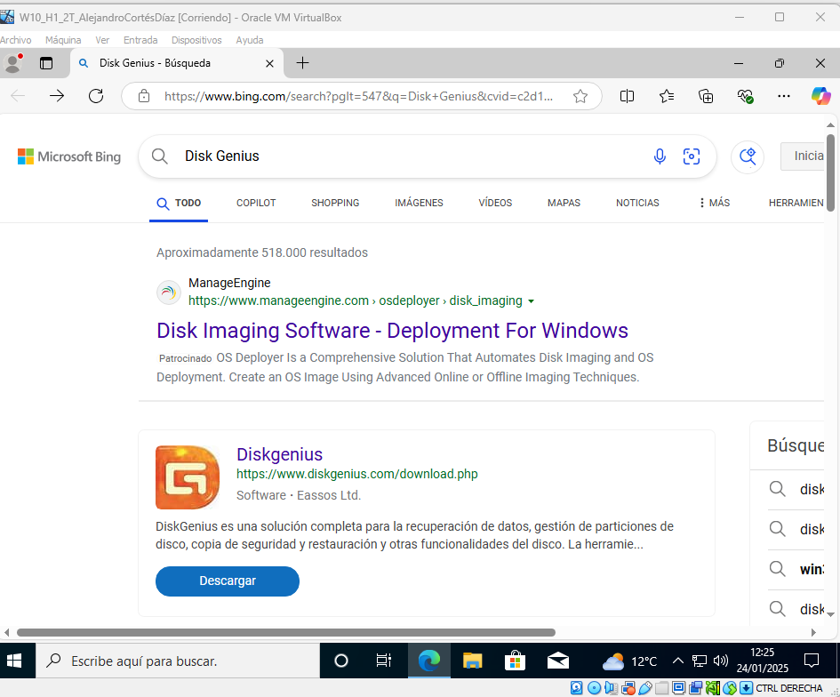

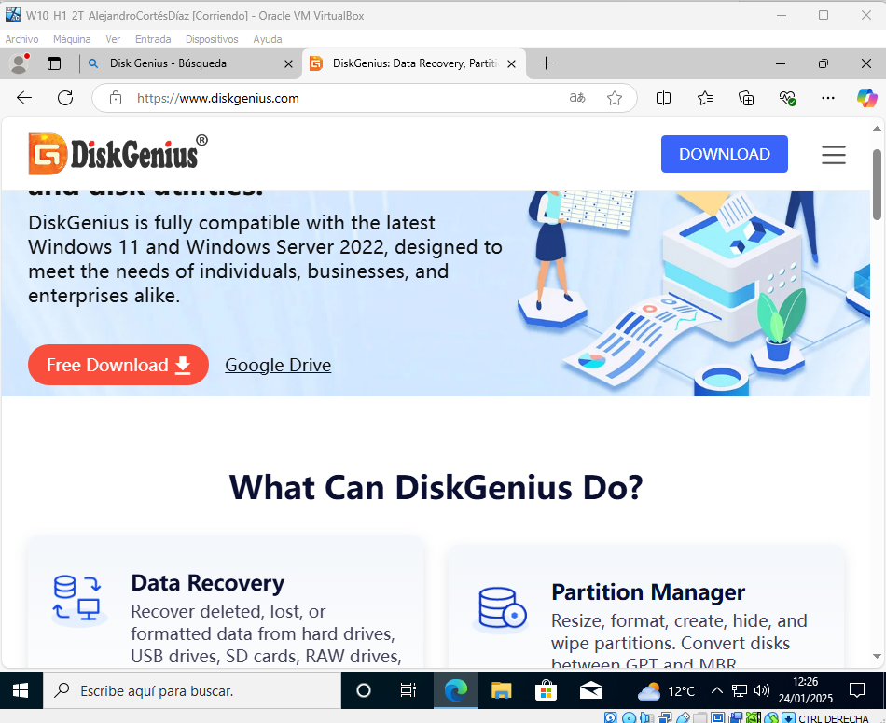

o Descargar el programa elegido.

* Descargo para la clonación del disco.

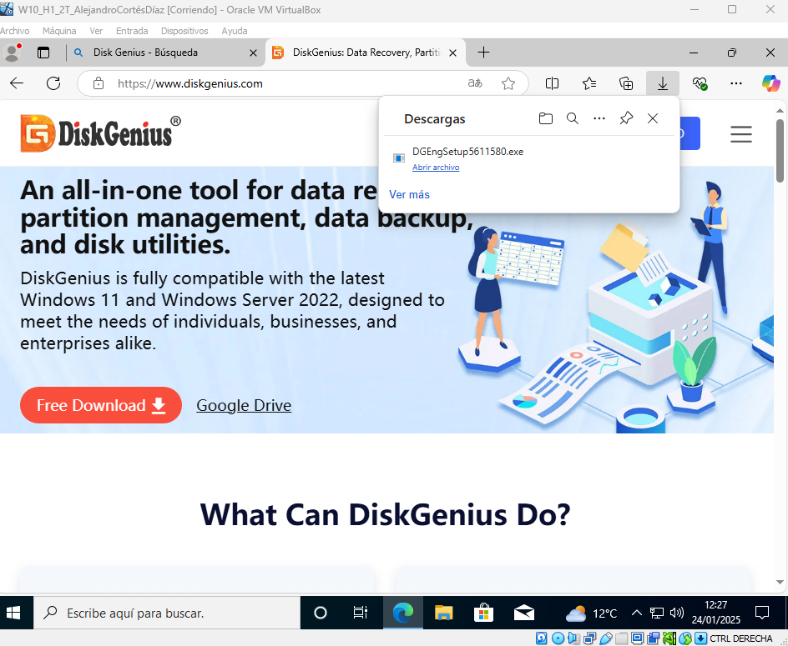

* Permito que haga cambios en el dispositivo.

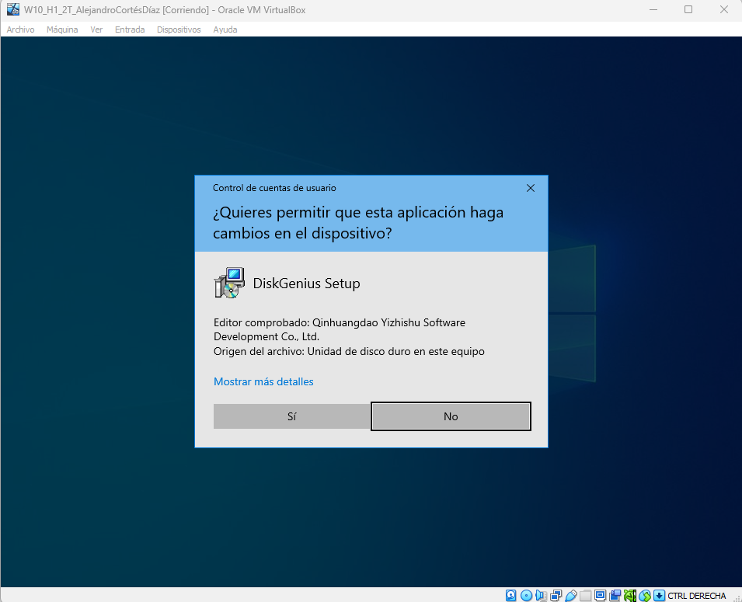

-Elijo el Inglés como idioma

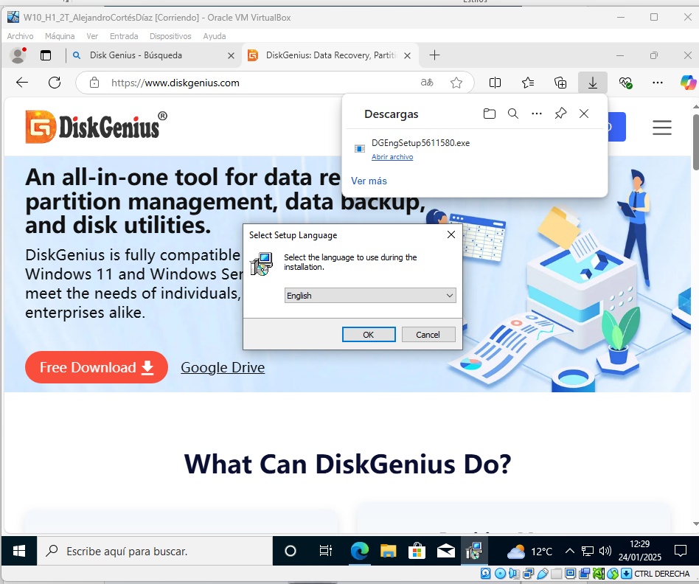

-Acepto los términos

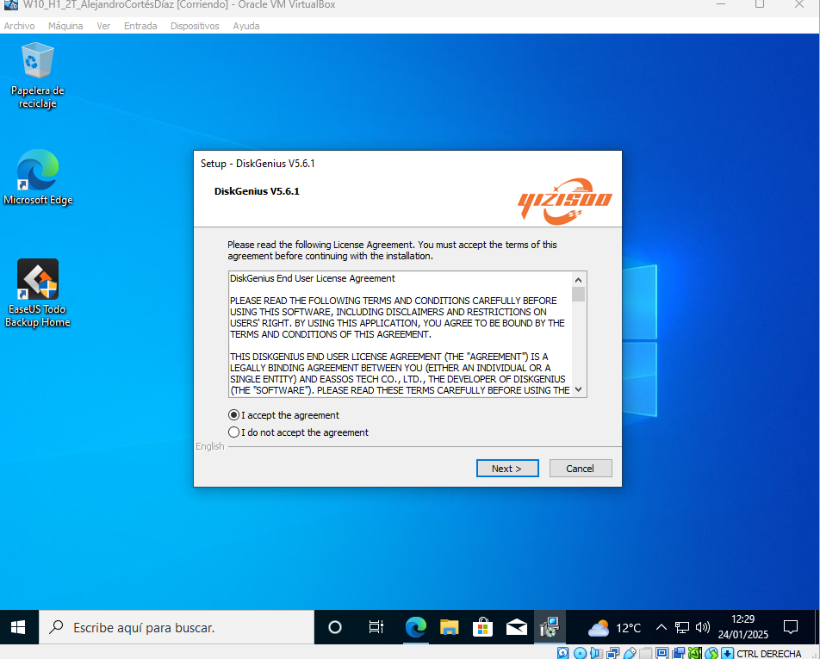

-Selecciono dónde quiero que se produzca la instalación

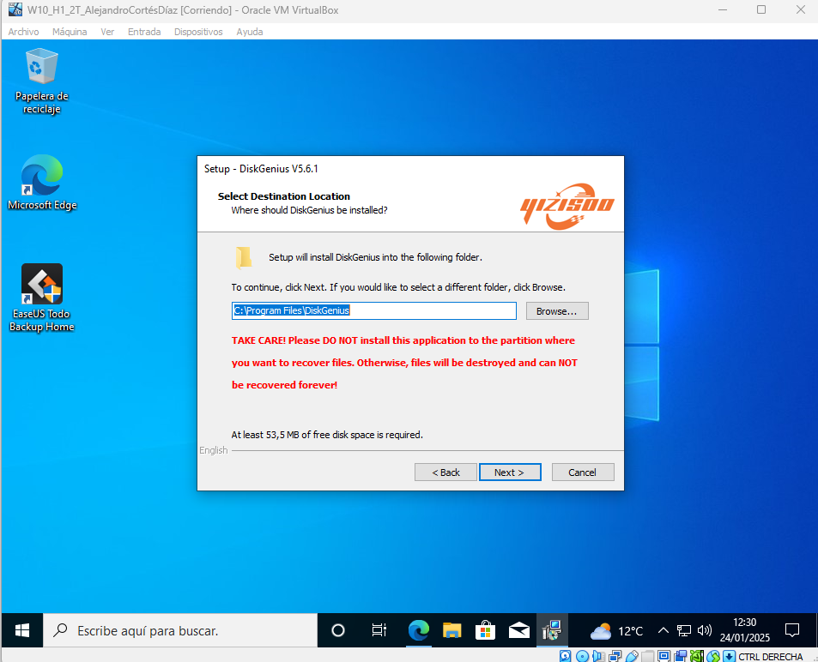

* Instalo

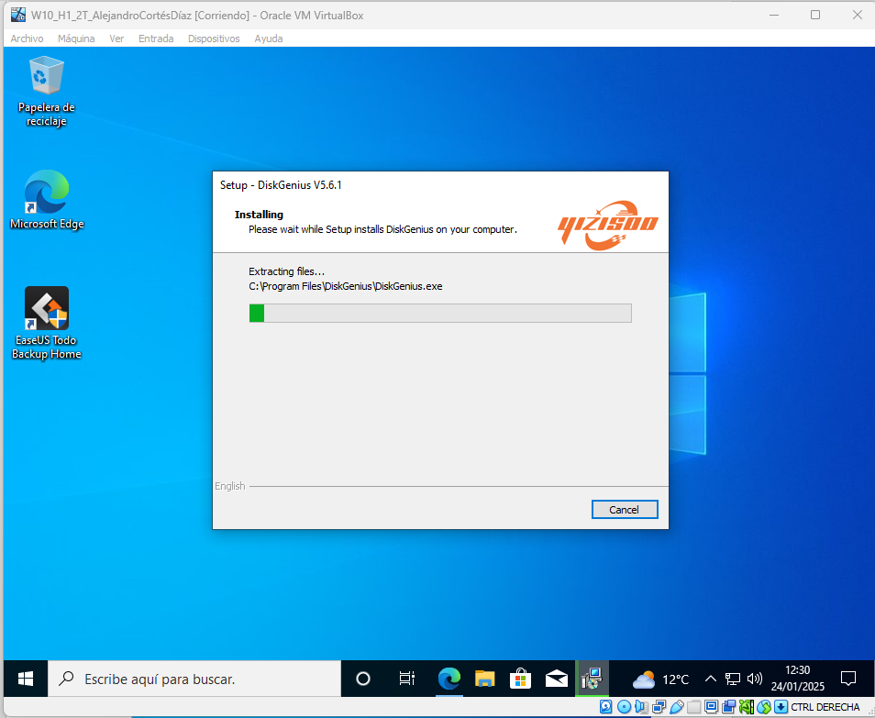

-Se completa la instalación

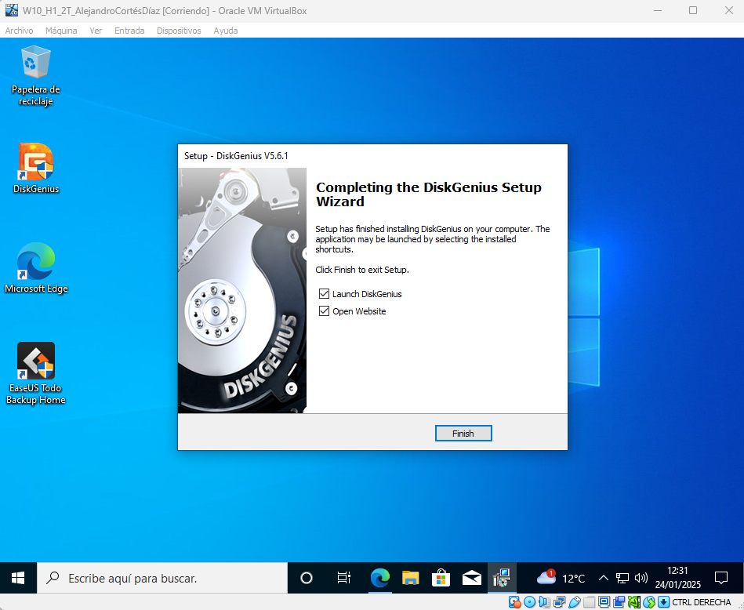

* Interfaz de inicio

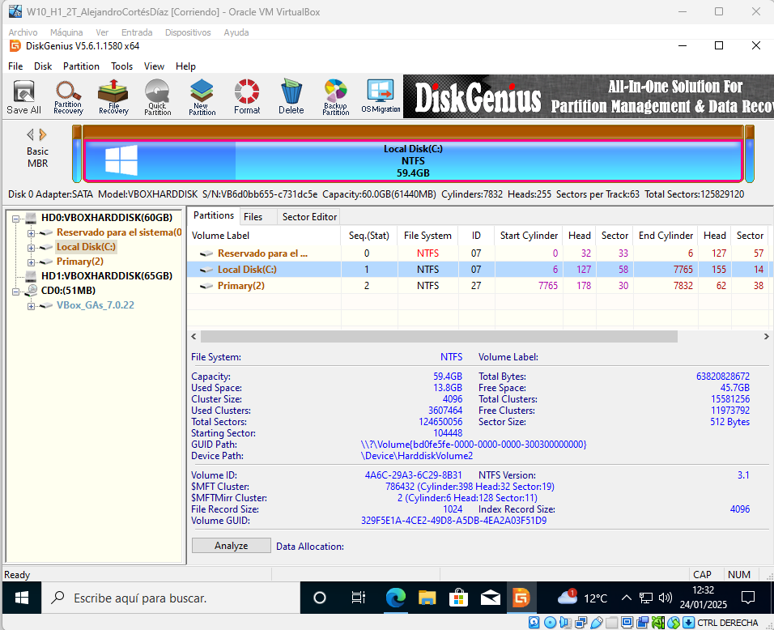

Primero seleccionamos “Tools”, desde ahí “Clone disk”.

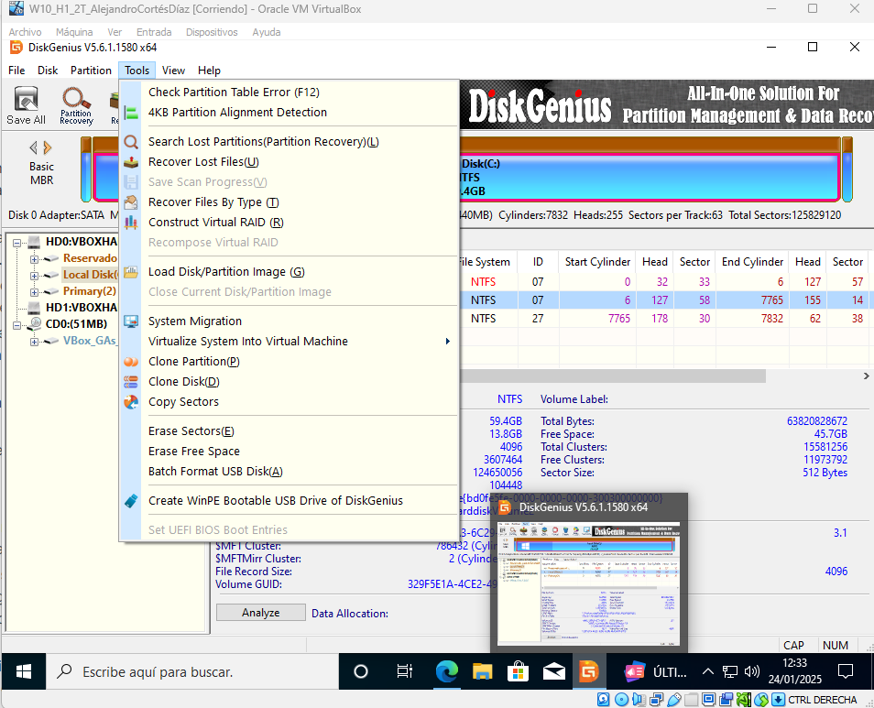

* Seleccionamos el disco que deseamos que sea clonado.

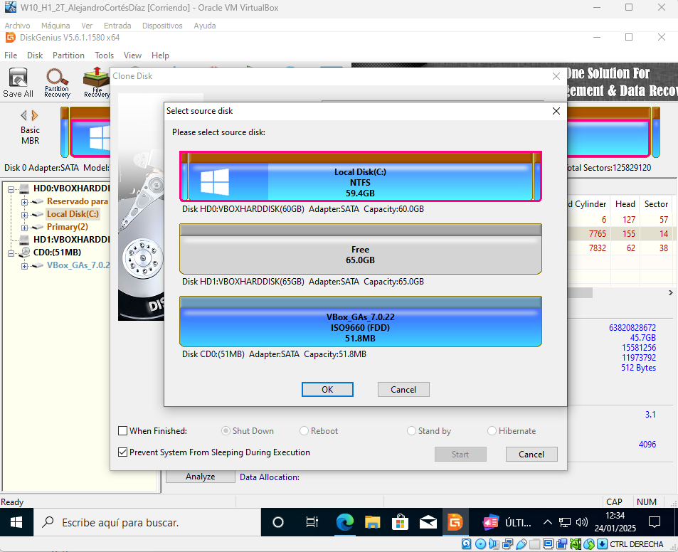

* Advierte sobre si deseamos migrar el sistema previamente, selecciono “No”.
* 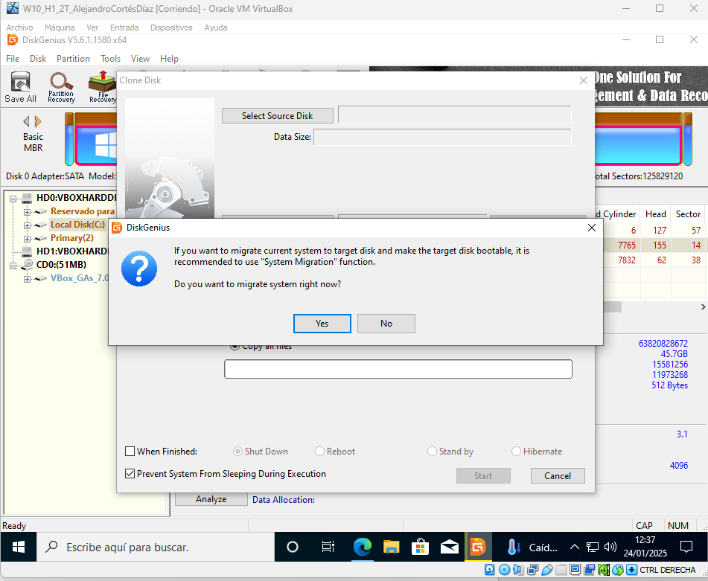

-Selecciono el disco objetivo donde deseo que se realice la clonación

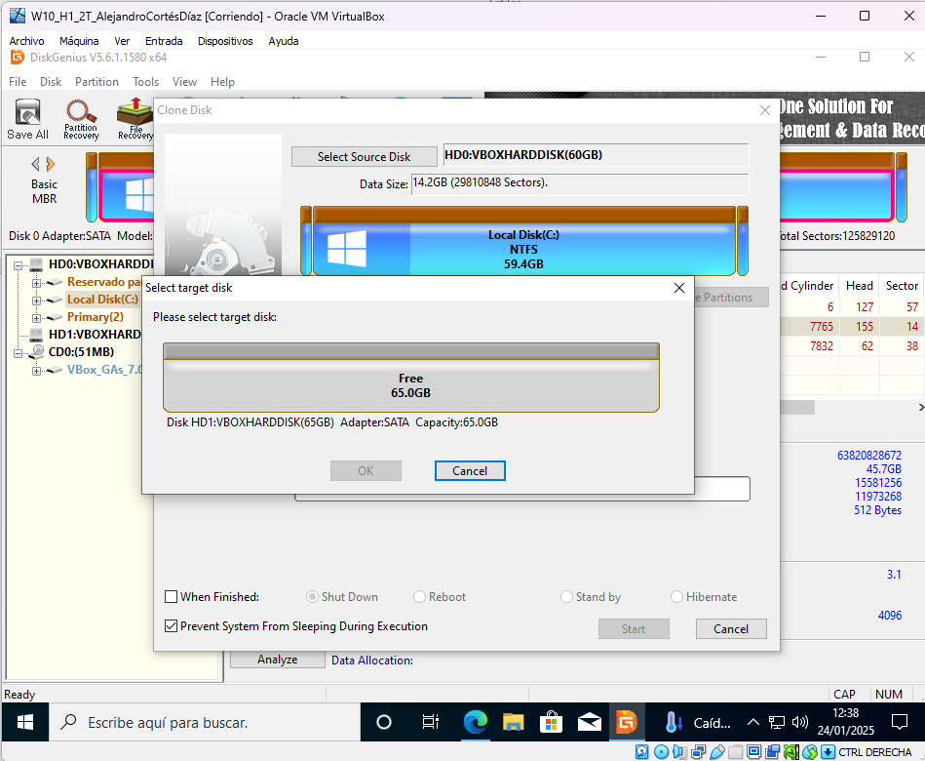

-Confirmamos la operación copiando todos los archivos.

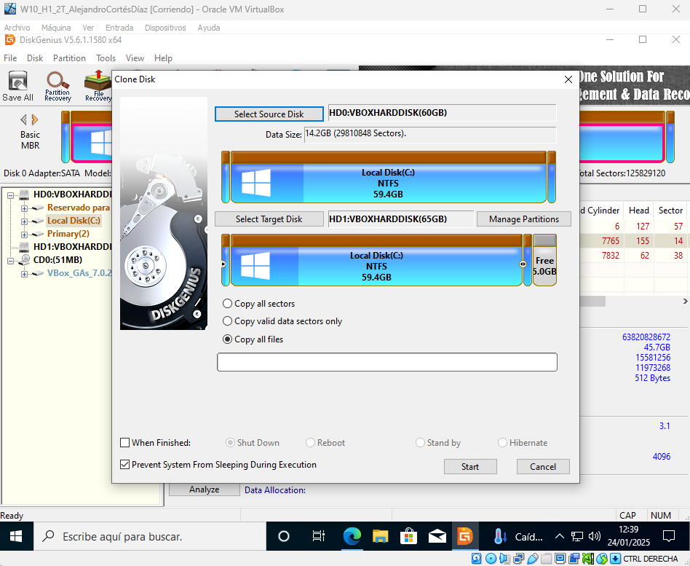

-Avisa de los archivos que quedarían sobreescritos.

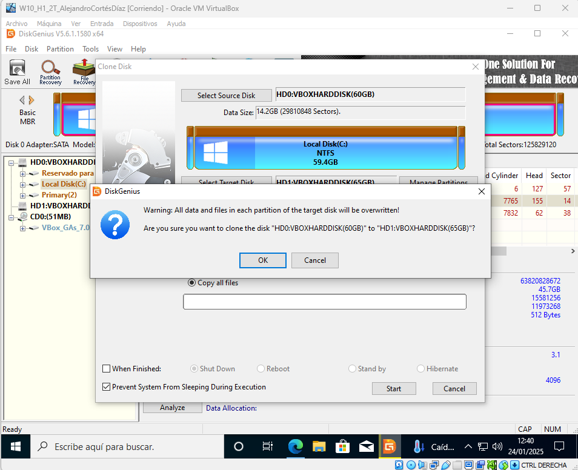

-Seleccionamos la opción Hot Migration, puesto que realizará la clonación sin cerrar el sistema.

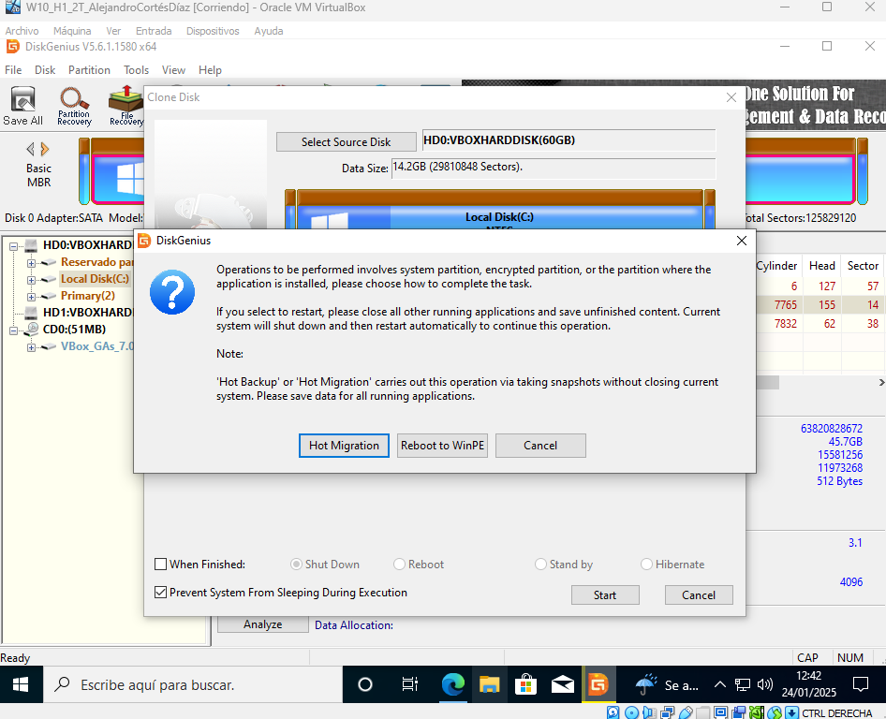

-Comienza la clonación.

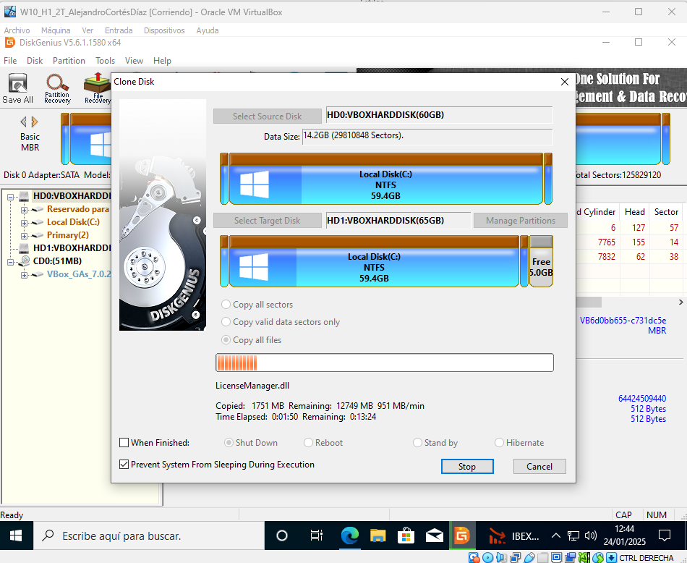

-Una vez realizada la clonación, presionamos “Completar”

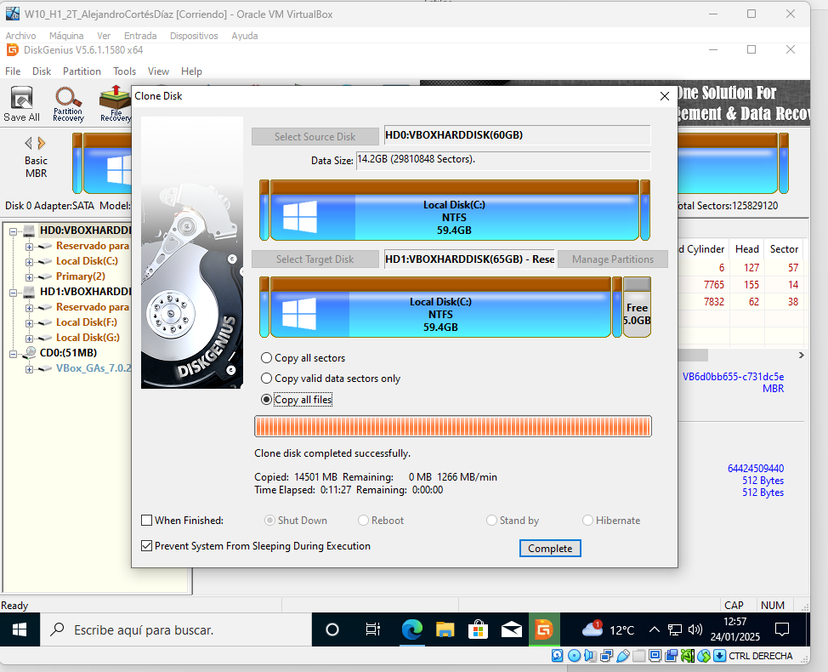

-Lo que nos deja, tal y como aparece en el menú resultante, con una clonación de todo el disco de 60 GB, en el otro de 65 GB, que pasa a tener 5 GB libres.

*Disco clonado*

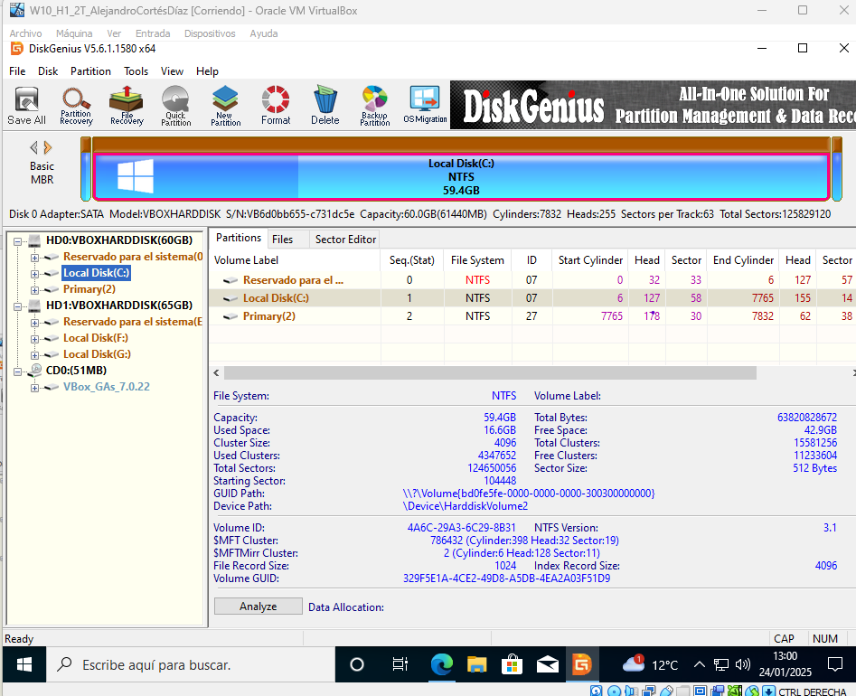

*Disco donde se realiza la clonación*

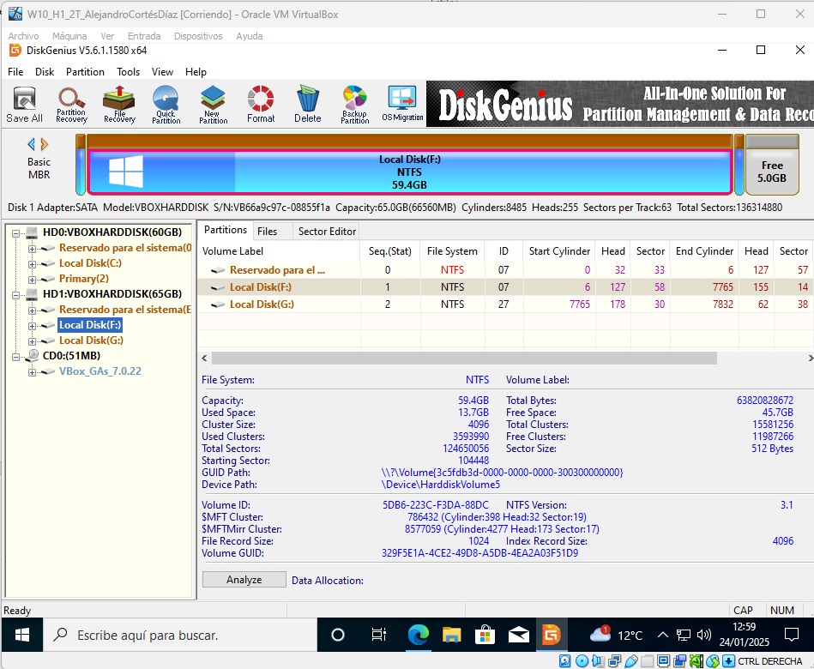

-Lo cual también se observa desde “Administración de discos en la interfaz de Windows”

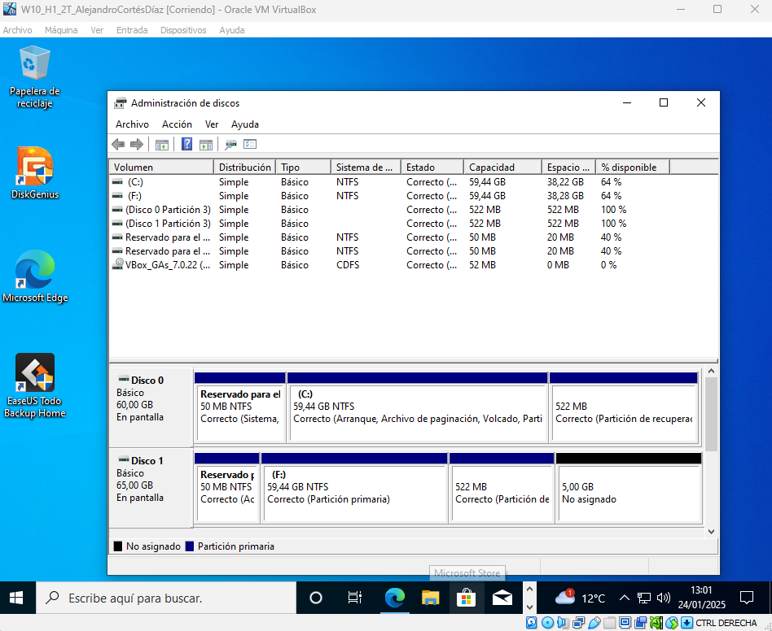

-El único disco restante es el de 65 GB que a su vez alberga el de 60 GB más los 5 GB restante.

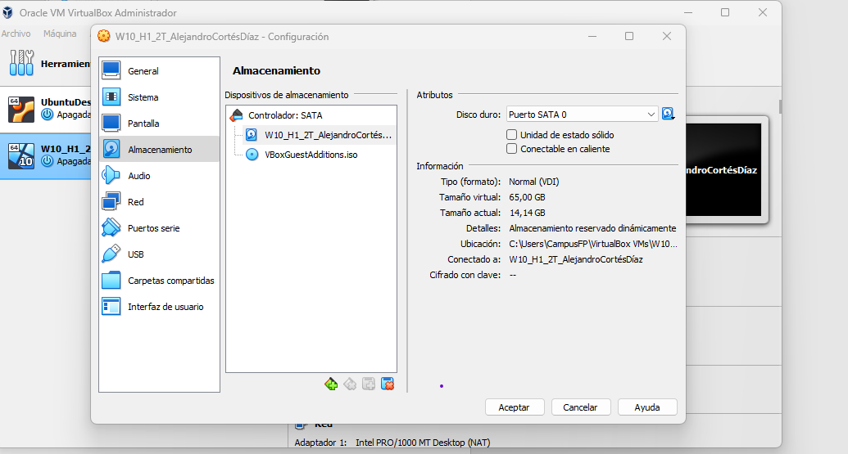

-Iniciamos la máquina virtual, únicamente con el disco que posee teóricamente la clonación

# **CUESTION 1: CLONACION DE DISCOS DUROS/UNIDADES SSD**

## o Prepara la máquina virtual para realizar el clon de su disco duro/SSD Descargo Macrium para la clonación del disco.

-Dispongo en esta máquina virtual de dos discos, uno de 60 GB, y otro de 65 GB.

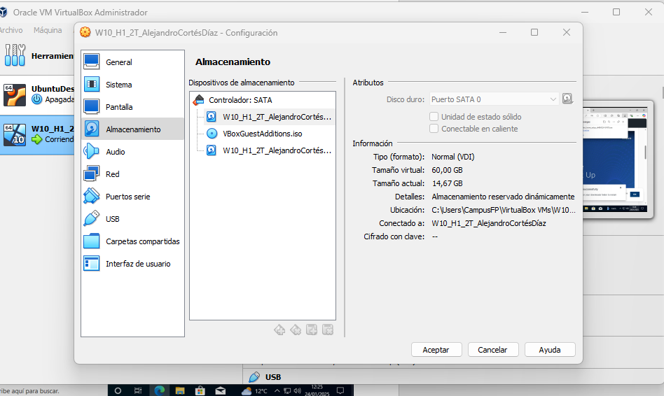

## o Descargar el programa elegido

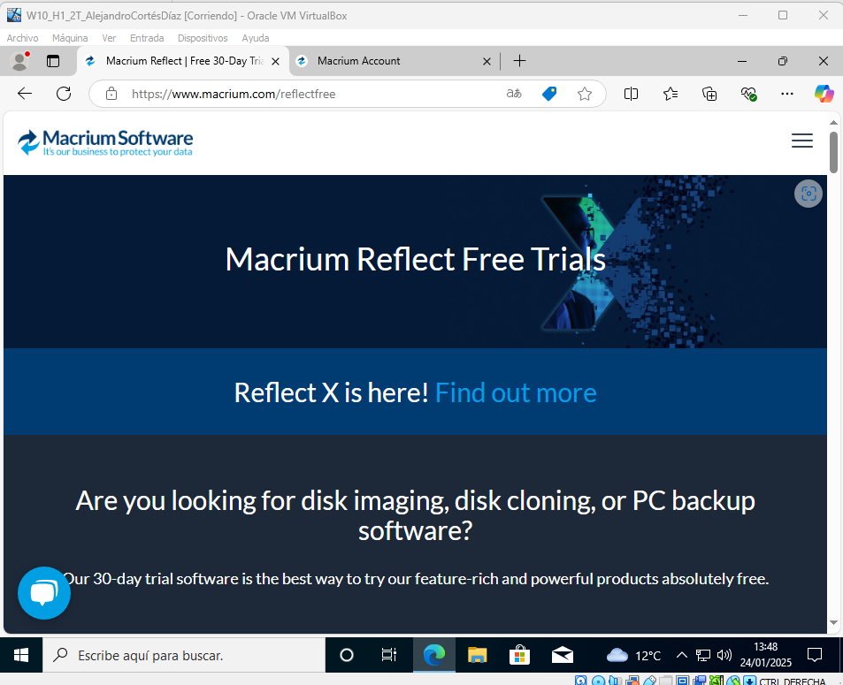

-Tras registrarme e iniciar sesión, automáticamente se descarga el installer.

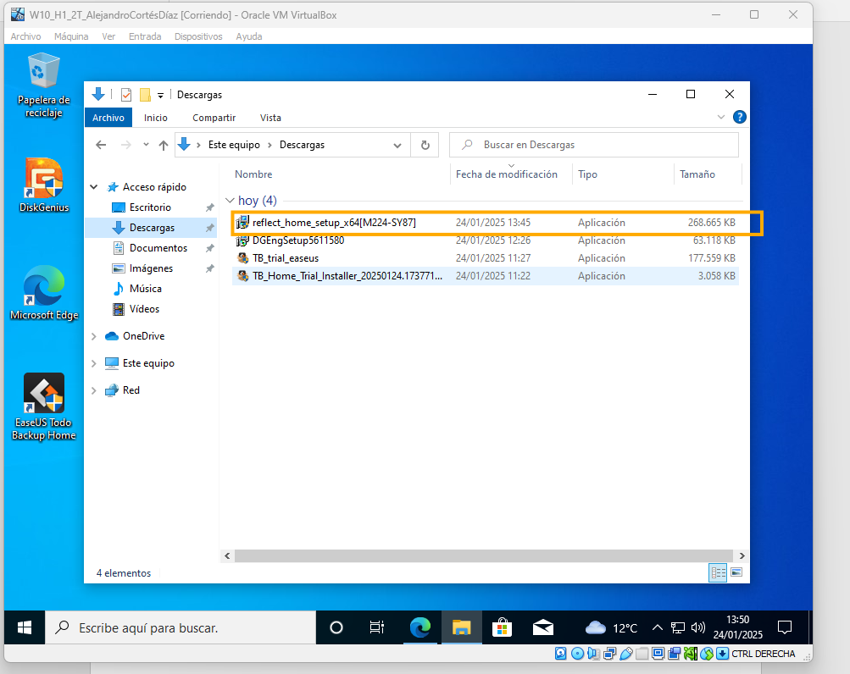

## o Instalar el programa elegido

-Durante el proceso de instalación, selecciono el idioma

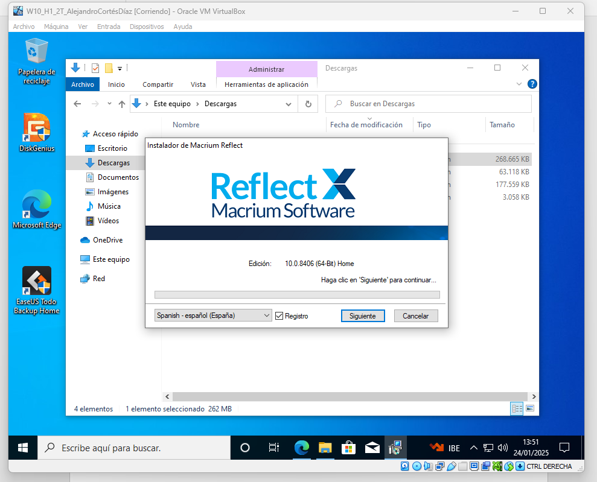

-Se da la bienvenida al asistente.

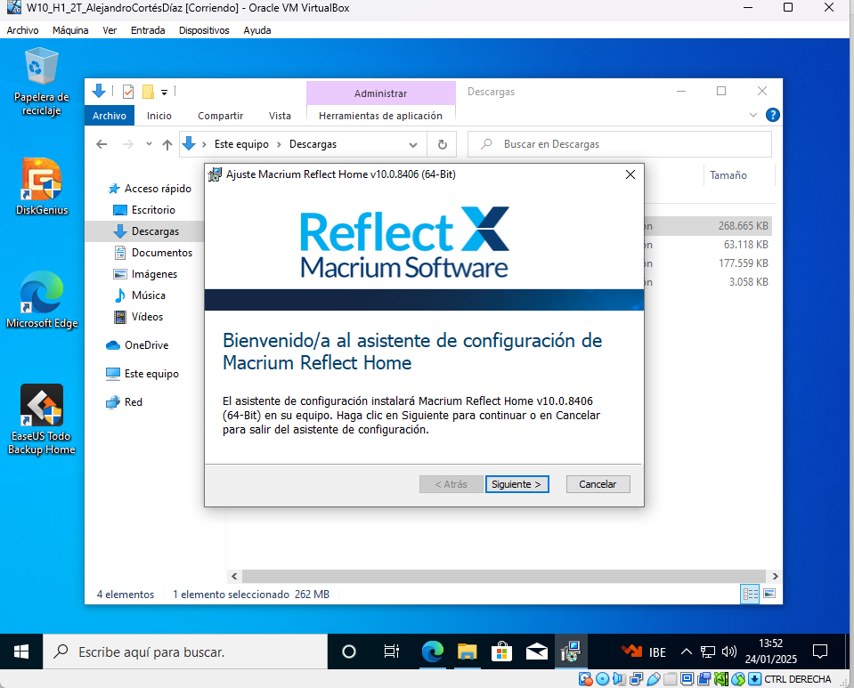

-Aceptamos términos y condiciones.

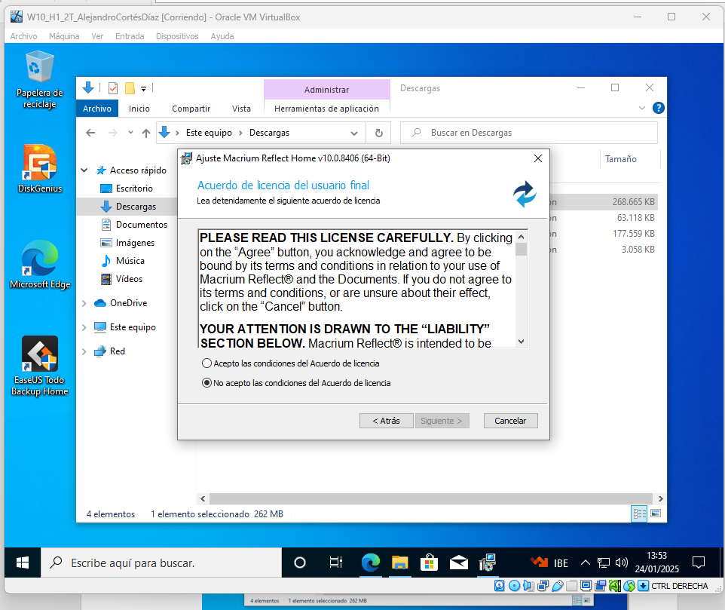

-Puesto que es una versión de prueba de 30 días, no es necesario introducir clave.

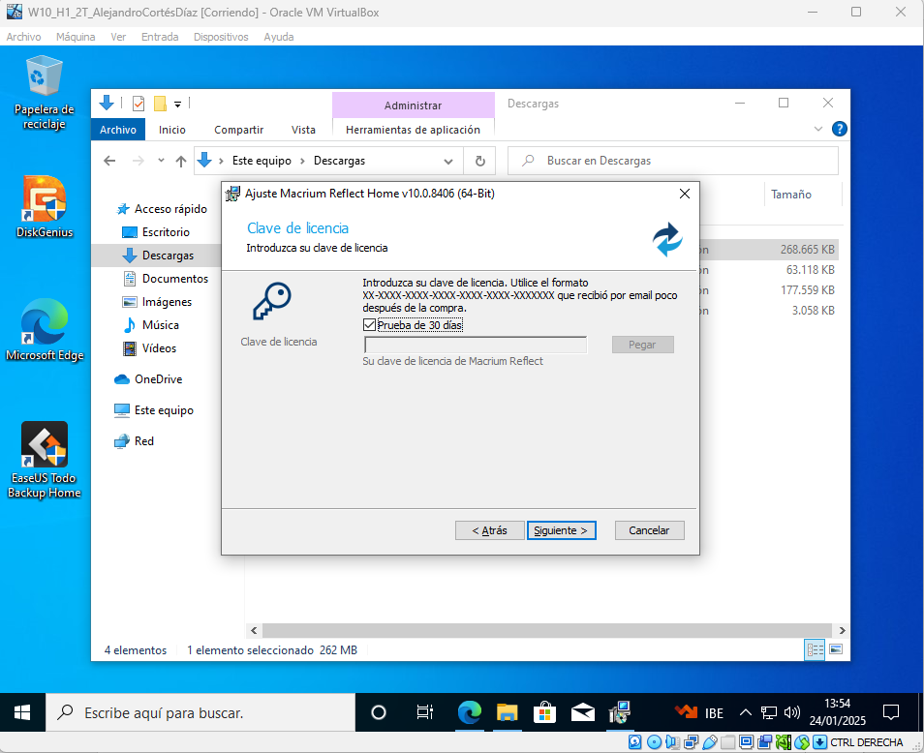

-Se comunica cuándo caducará.

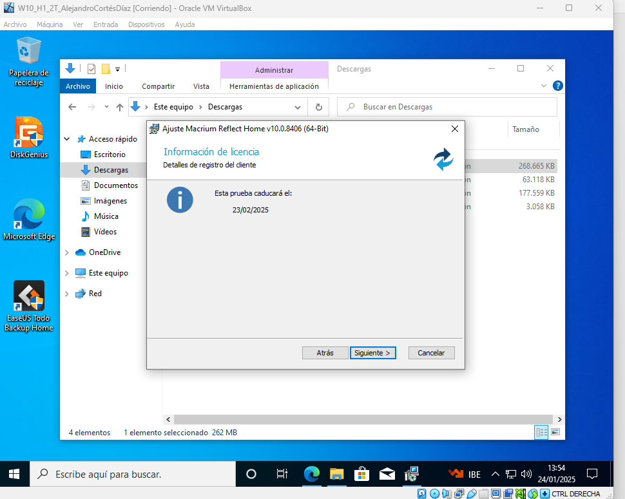

* Se elige el método de instalación (A mi sólo me apareció uno realmente).

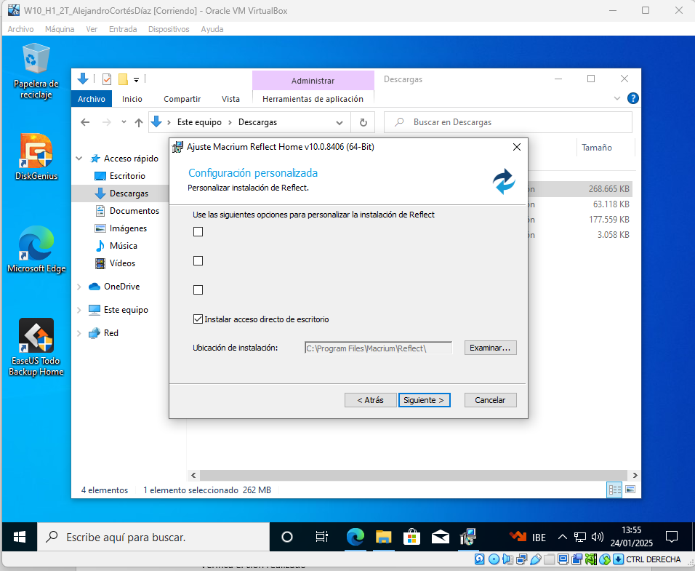

* Procedo a instalar.
* 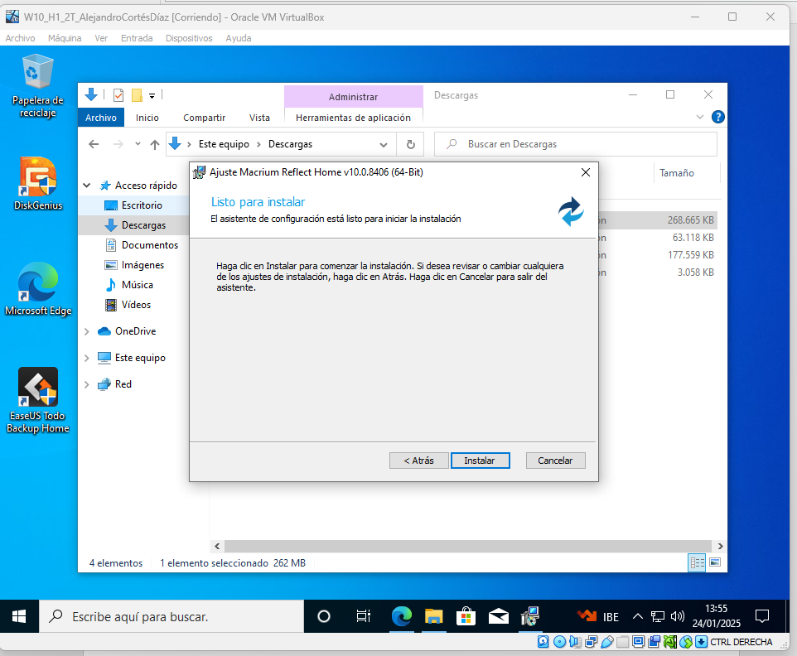
* A continuación, inicia.
* 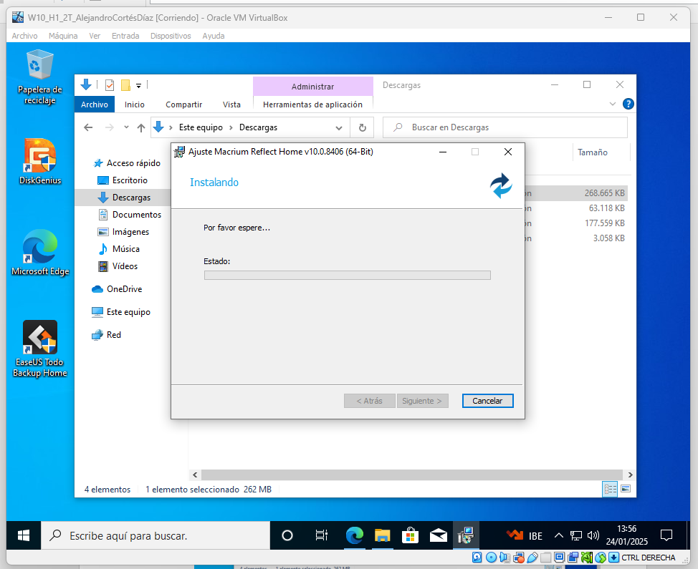
* Y te permite ejecutar.
* 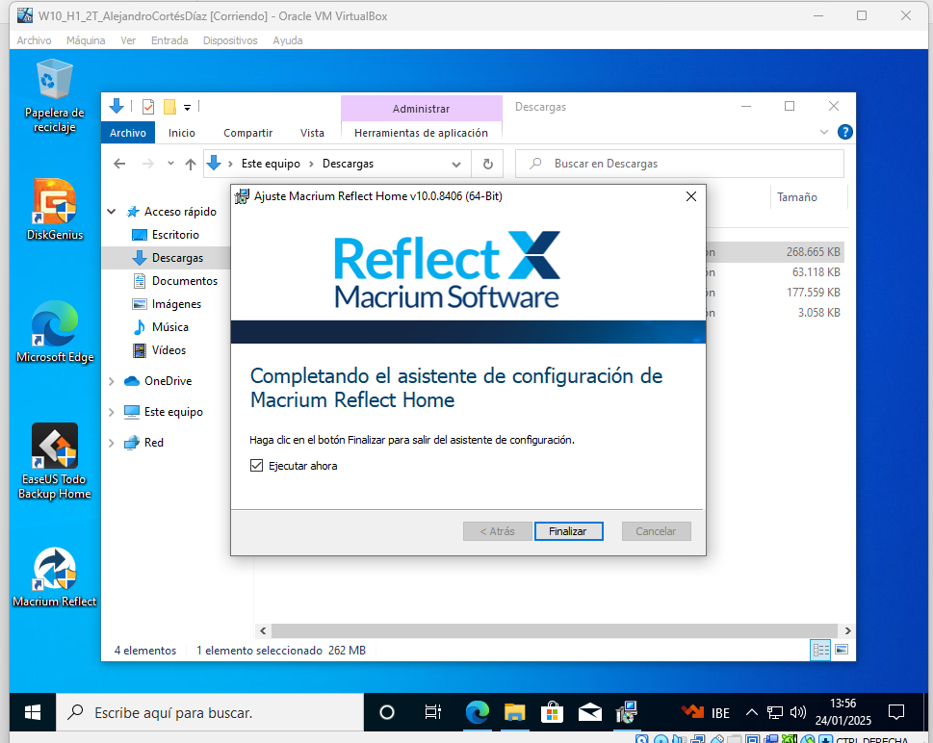

## • Realiza un manual de usuario

-Se abre la siguiente ventana y seleccionamos “Clonar este disco”.

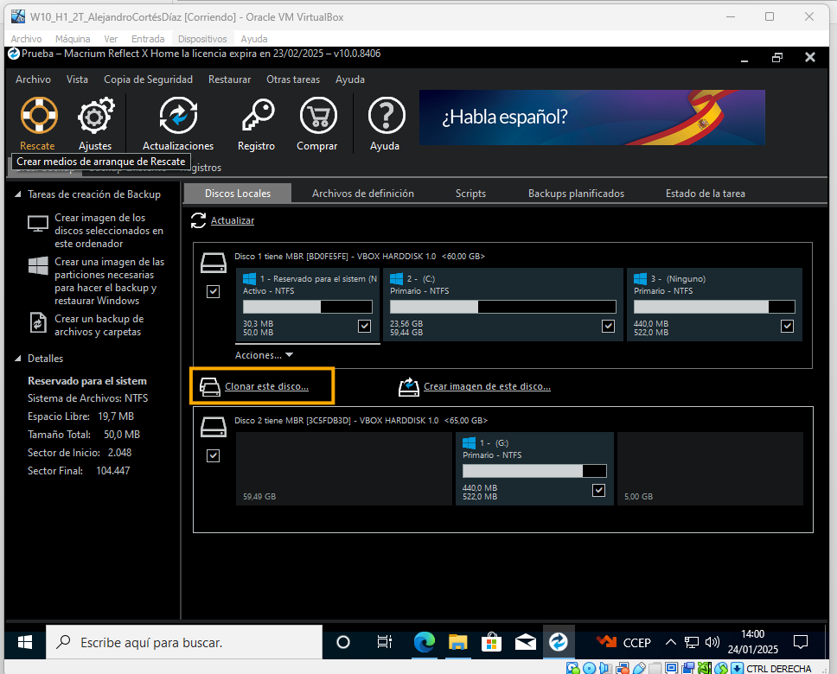

-Nos lleva a esta ventana donde podemos ver el disco con contenido en el apartado “Origen” de la interfaz, y “Seleccione disco para clonar” en el apartado donde introducir el disco en el que se producirá la clonación.

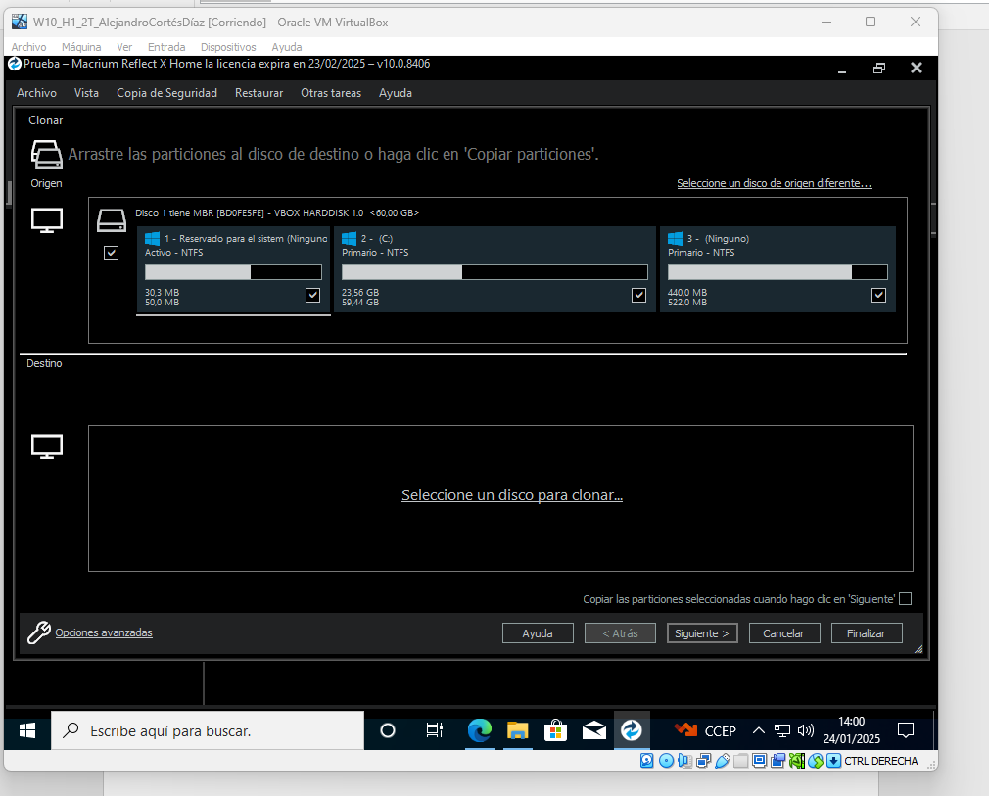

-Seleccionamos el disco 2 de 65 GB para que se produzca en él la clonación.

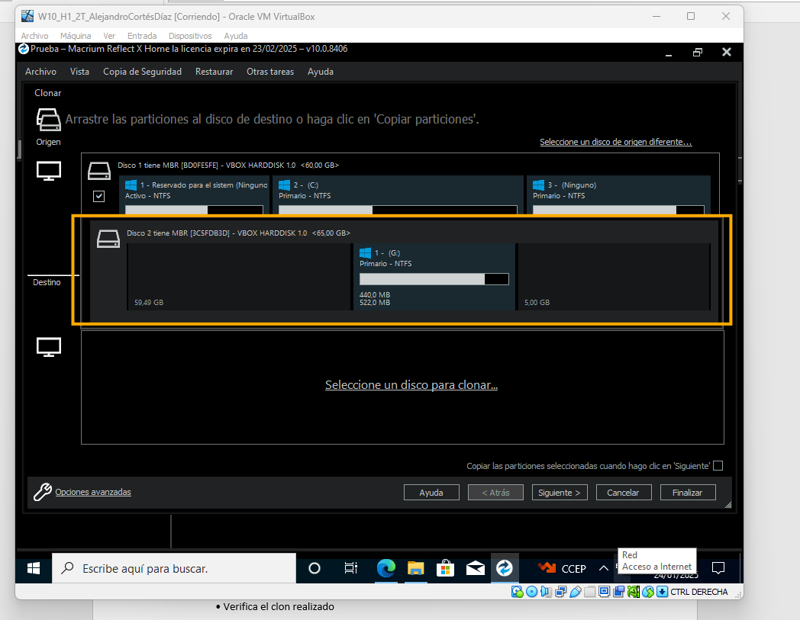

-Quedándonos esta ventana de tal manera, seleccionamos “Finalizar”.

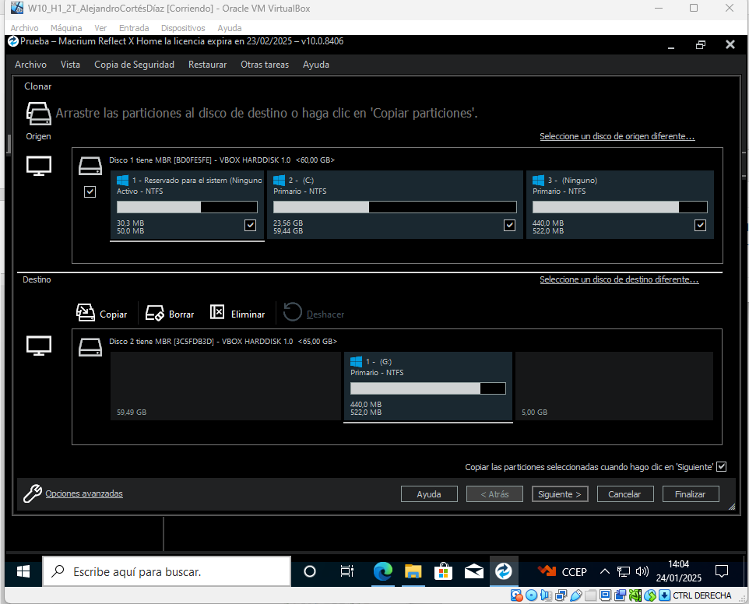

* Se crea una copia de seguridad antes de la clonación.

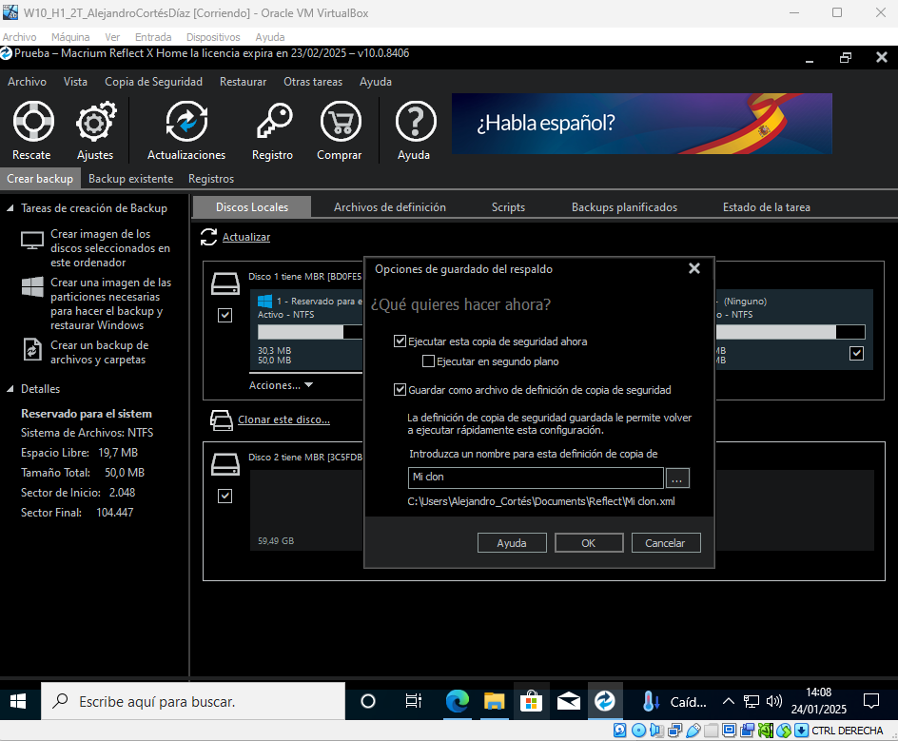

-Avisa sobre la sobreescritura de información.

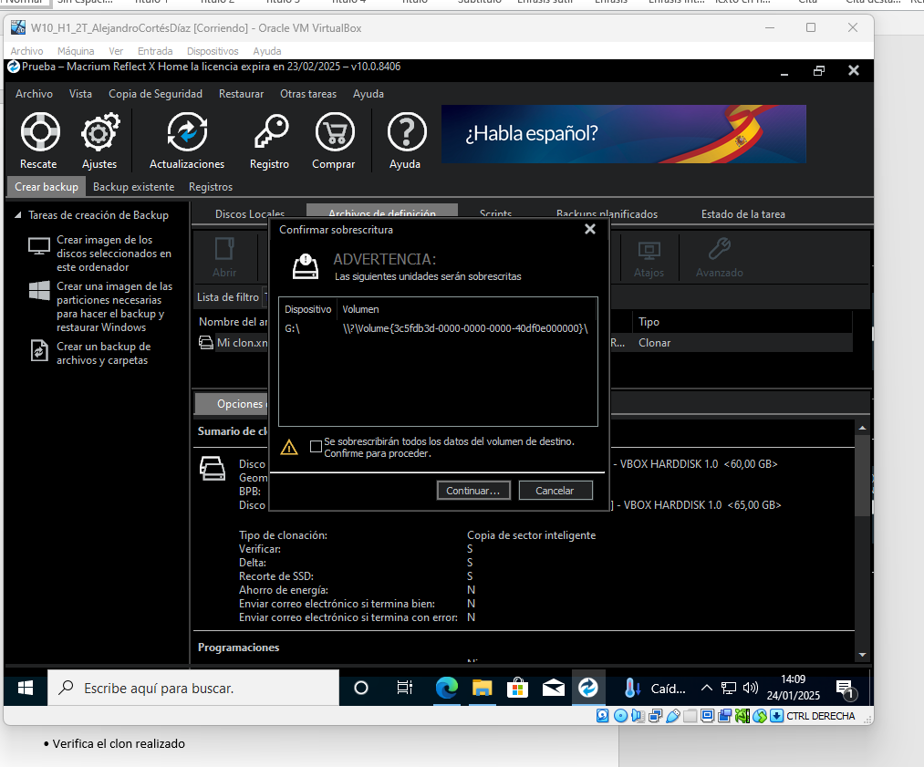

-Comienza la clonación.

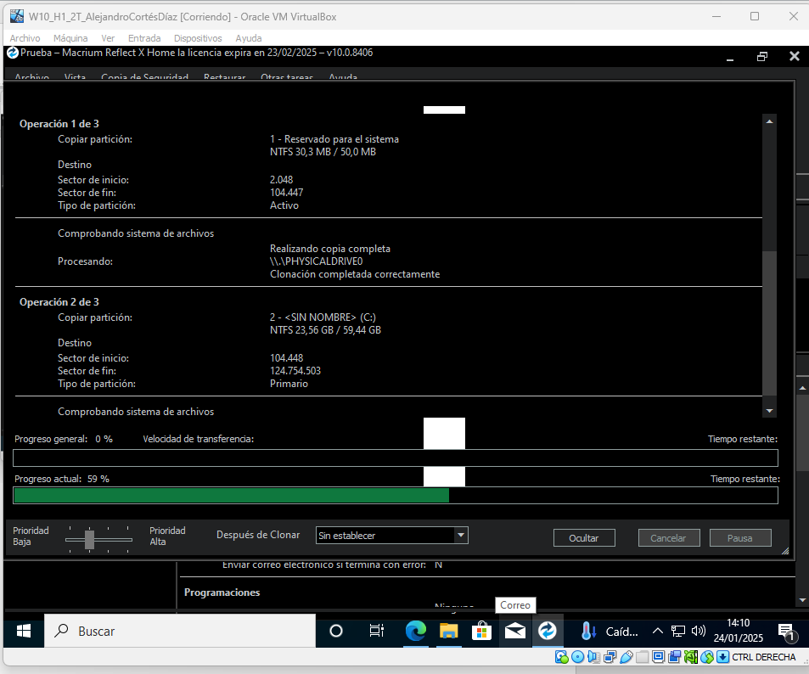

-Se ha completado la clonación.

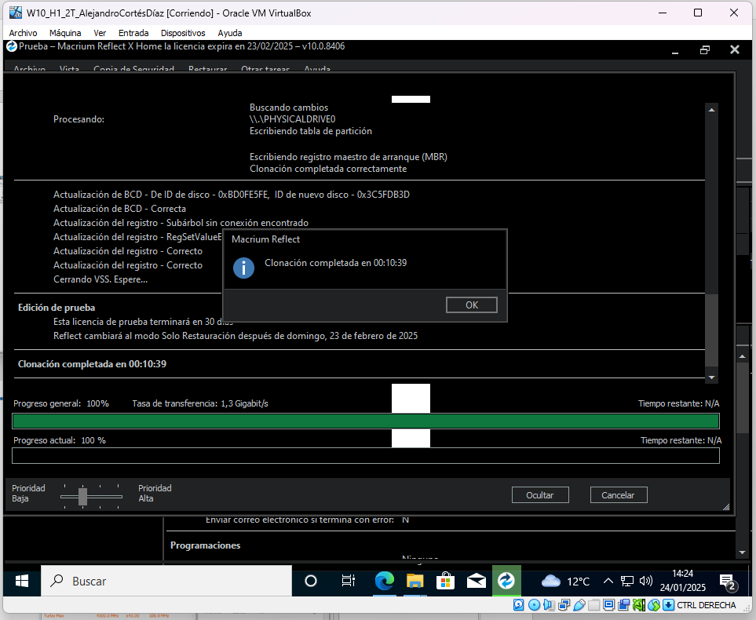

-Comprobamos via administración de disco, la clonación

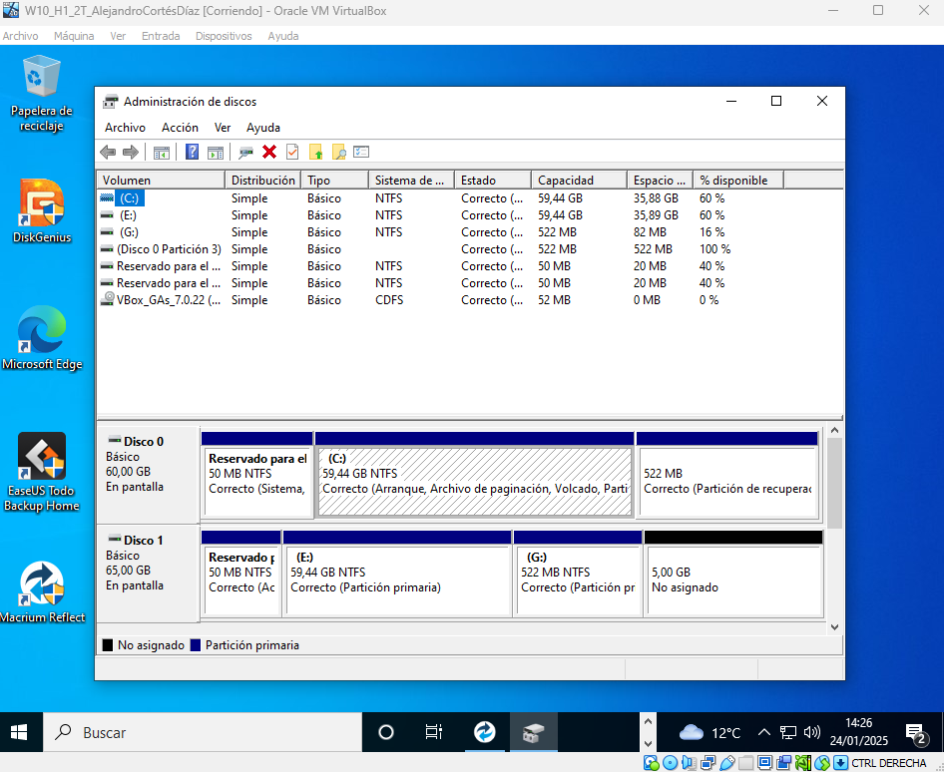

## • Verifica el clon realizado

-Actualmente deja de aparecer el disco cuya clonación se introdujo en el otro. Quedando únicamente el disco de 65 GB que alberga los 60 GB del otro disco.

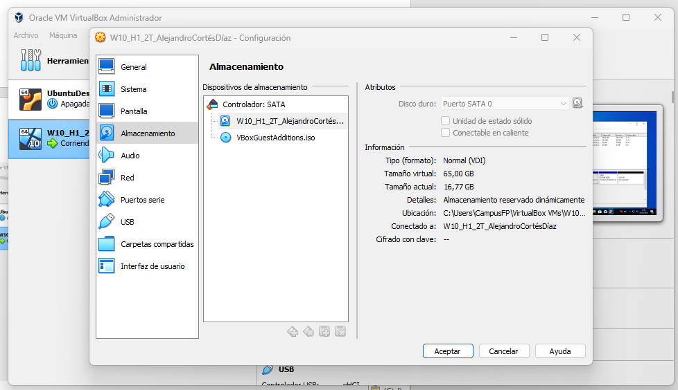

- Procedo a iniciar la máquina para verificarlo.

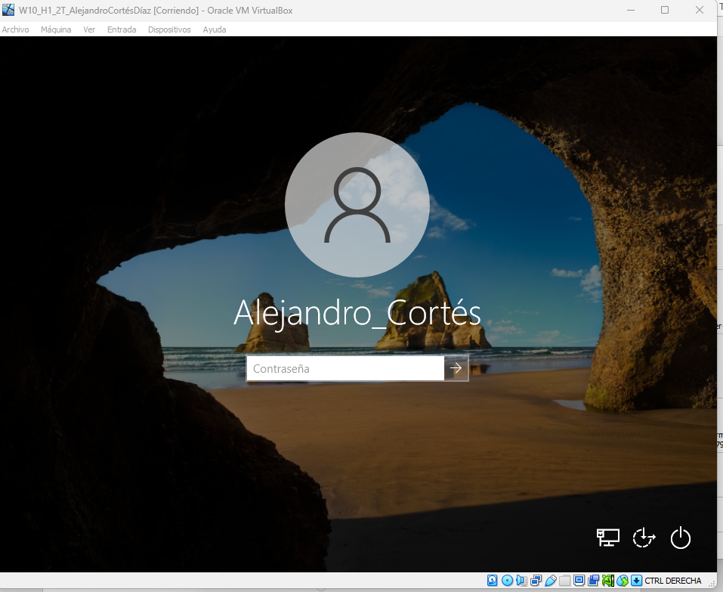

-Como puede verse, únicamente existe el disco que alberga la clonación, con las características de capacidad coincidentes con la captura desde virtual box, en “configuración”.

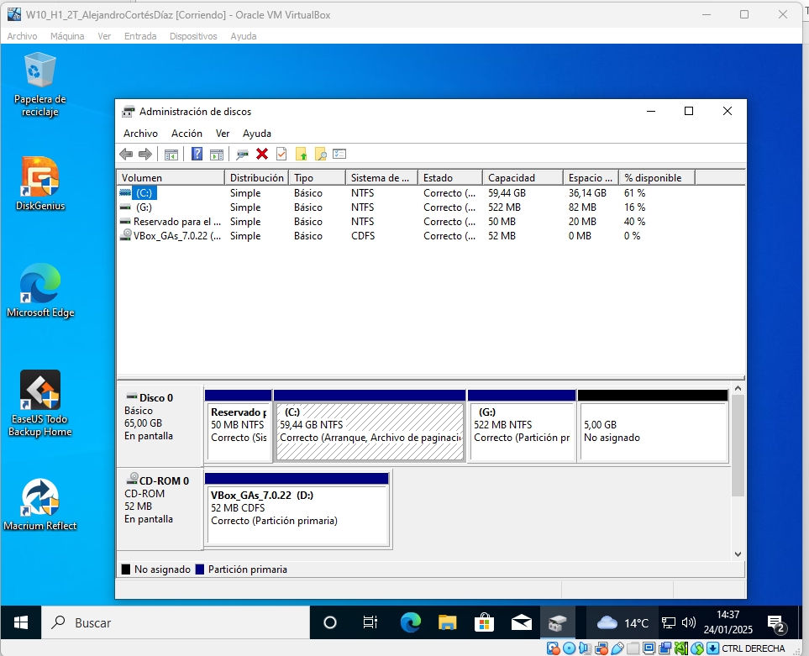

# **CUESTION 2: DESFRAGMENTACION DE DISCOS DUROS /OPTIMIZACION DE UNIDADES SSD**

## • Documentación.

### o Descargar el programa

* El programa seleccionado para proceder con la fragmentación de disco ha sido UltraDefrag.
* Para descargarlo seguimos los siguientes pasos:
* Entramos en una página que nos permita la descarga

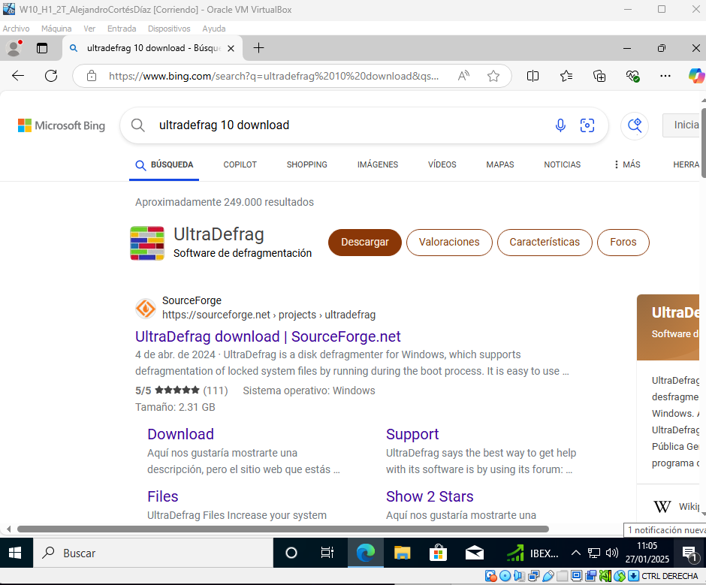

* A continuación, descargamos:

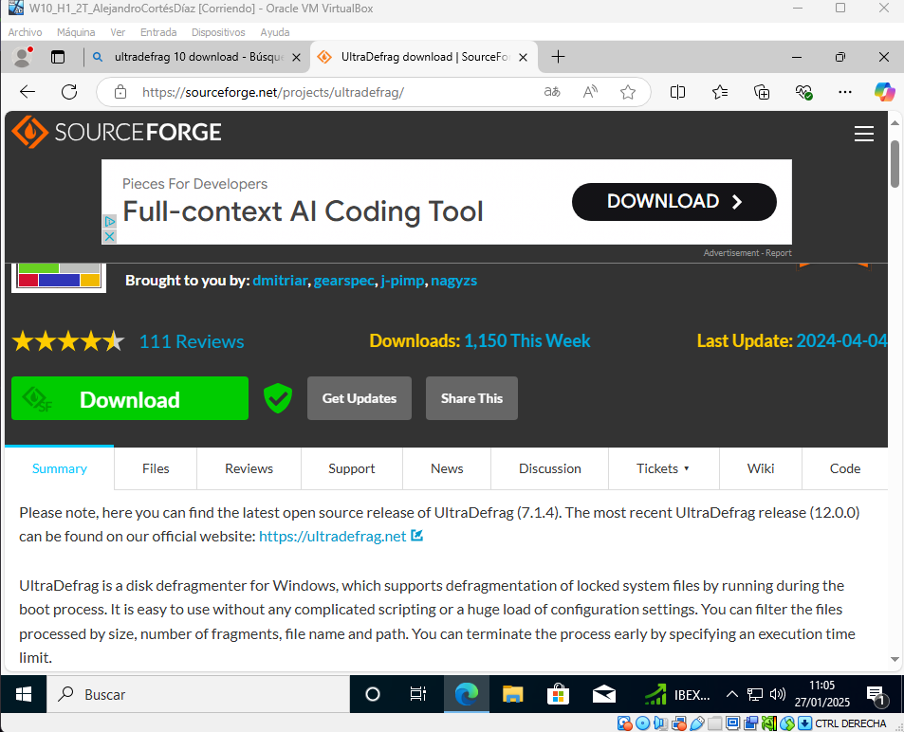

* Al hacerlo, nos permite seleccionar lo que sería el installer de lo que sería el programa en sí;

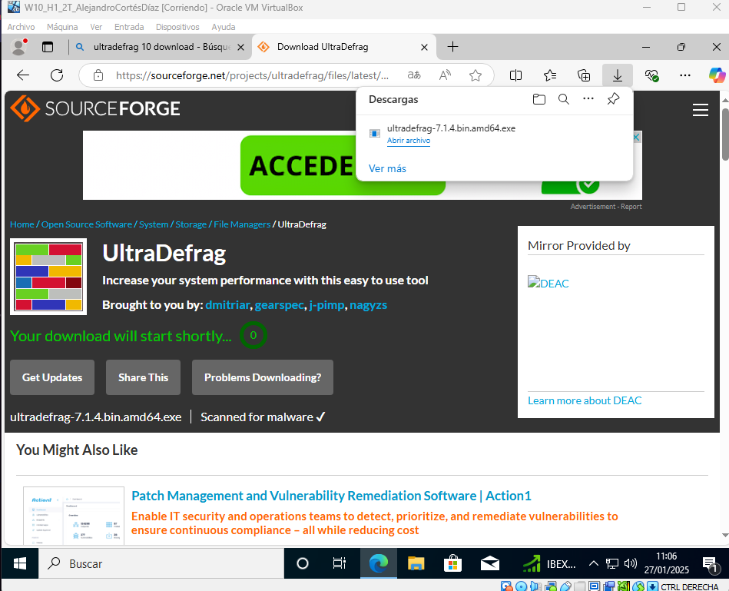

* Permitimos que haga cambios en nuestro dispositivo:

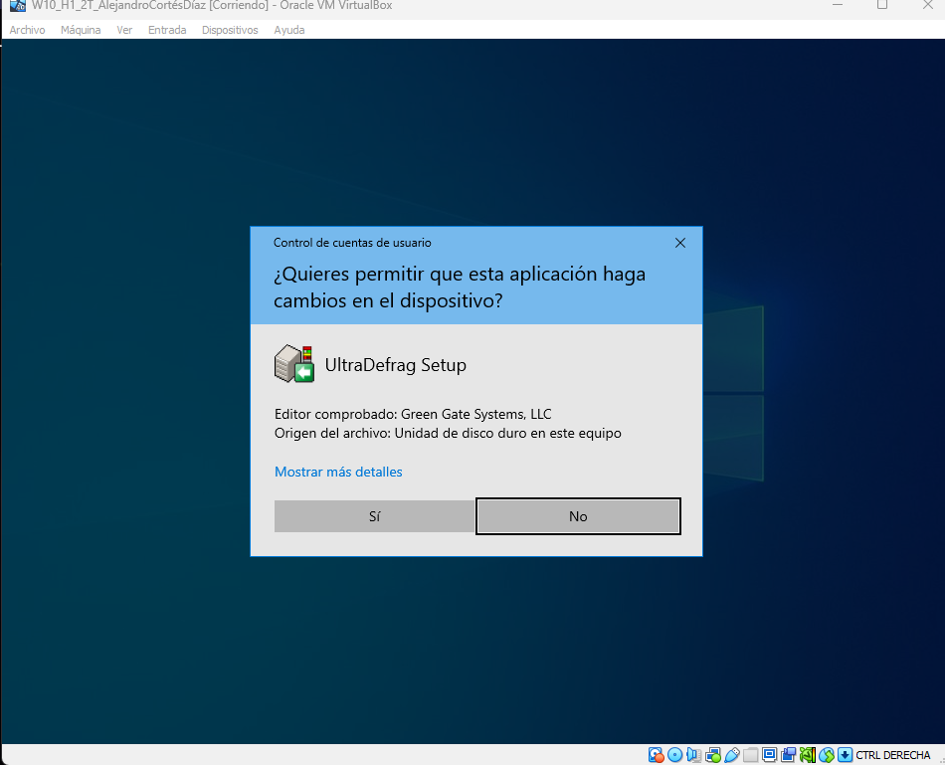

* Y nos abre el installer:

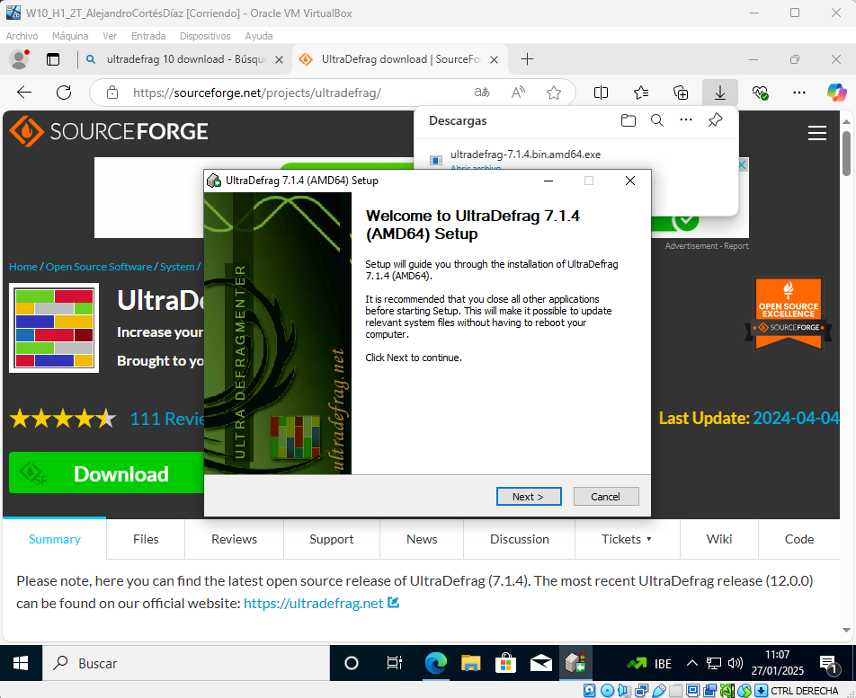

### o Instalar el programa

* Aceptamos los términos y condiciones:

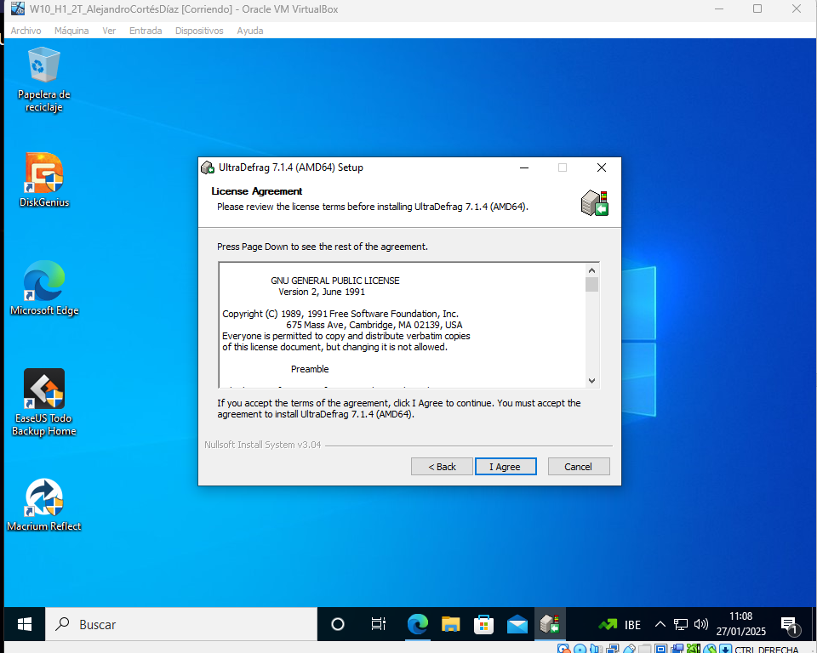

* Seleccionamos la ruta en la que deseamos que se produzca la instalación:

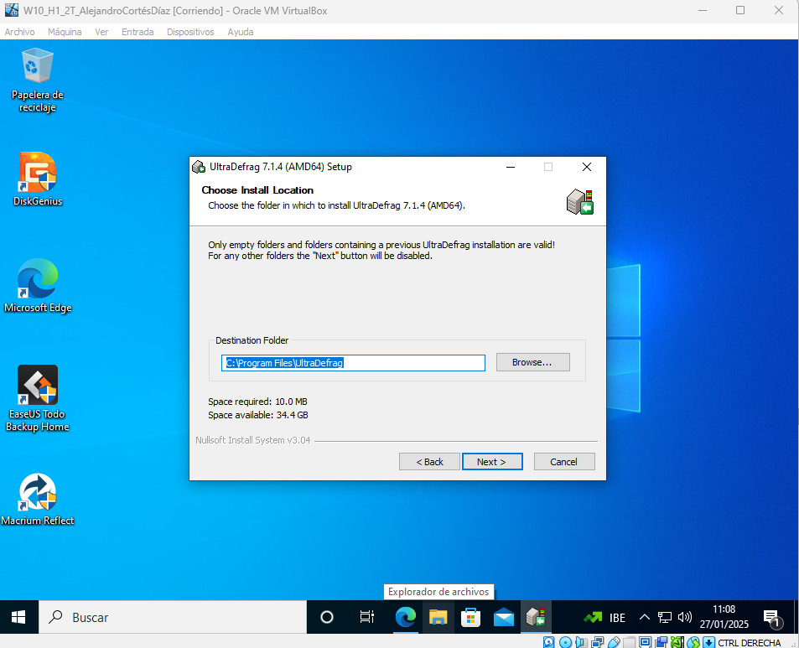

* Seleccionamos los componentes que deseamos que se instalen, en mi caso instalo la inmensa mayoría y presionamos “Install”:

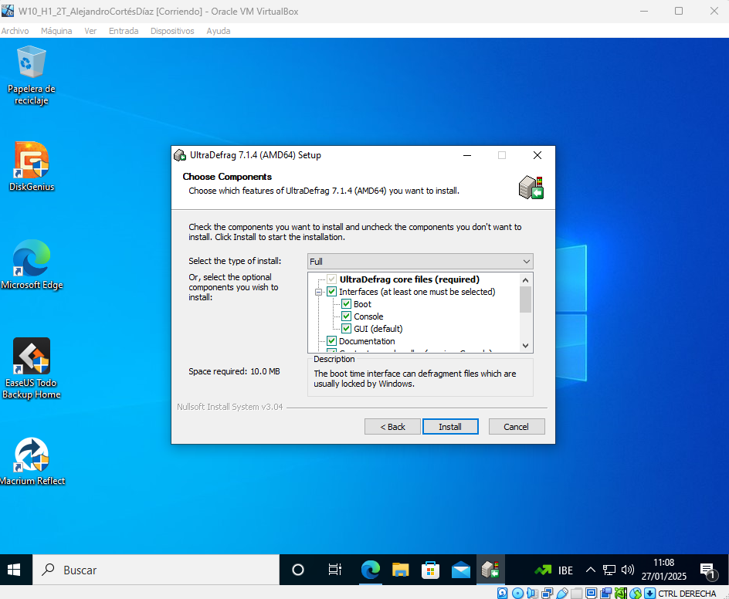

* Y comienza el proceso de instalación:

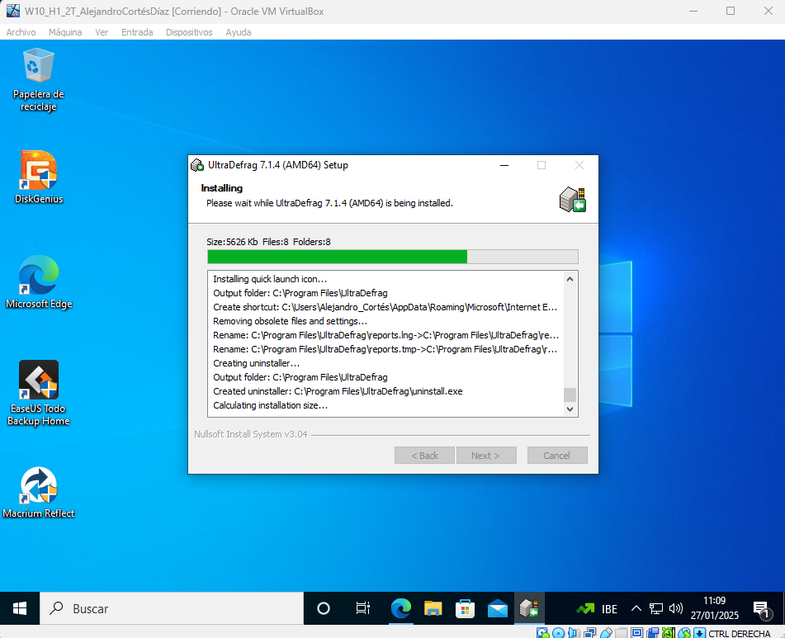

* Finalizamos la instalación y aparecerá en nuestro escritorio automáticamente:

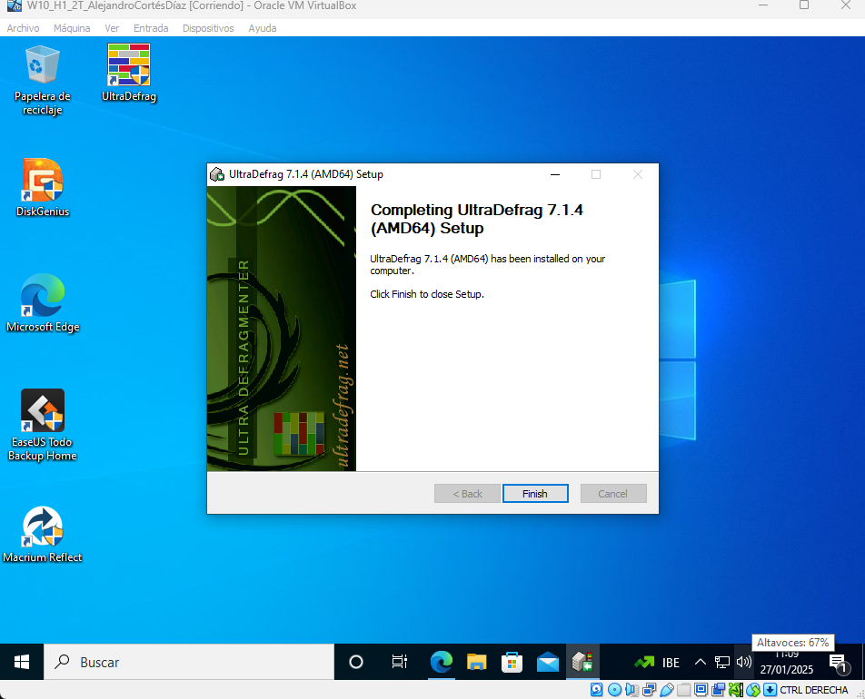

## • Manual de usuario.

* Al abrir el programa nos aparece la siguiente ventana:

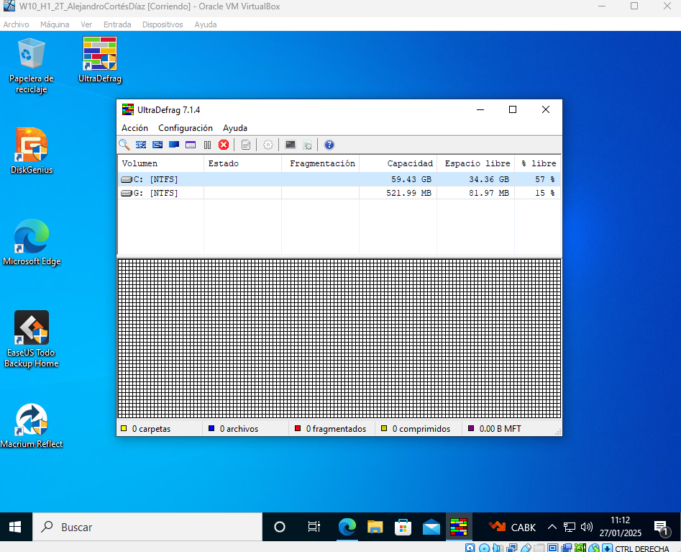

* Con las siguientes opciones:

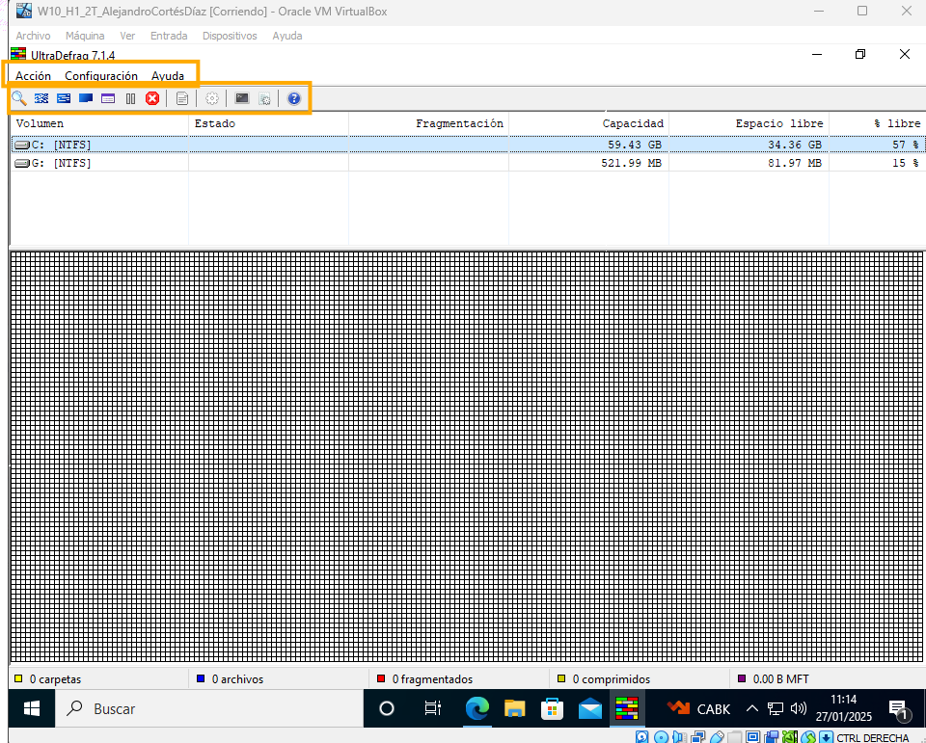

* “Accion” nos permite Analizar el disco duro, Defragmentarlo, Optimizarlo en opción “Rápida”, hacerlo en opción “Completa”, Optimizar el MFT, Pausar el proceso que esté vigente, detenerlo, mostrar un informe de los archivos fragmentados, Reescanear unidades, repararlas , asignar una acción al programa que deberá realizar cuando termine el proceso, y salir.

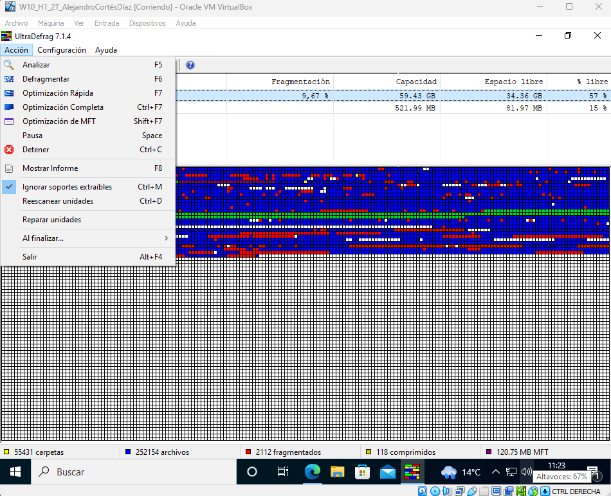

* “Configuración” , nos permite configurar el programa por idioma, ordenar los elementos que muestra el programa, y realizar un escáner en el arranque. Además, en la opción interna de “Configuración”, se abre un .txt en el que se realizaría una configuración más detallada.

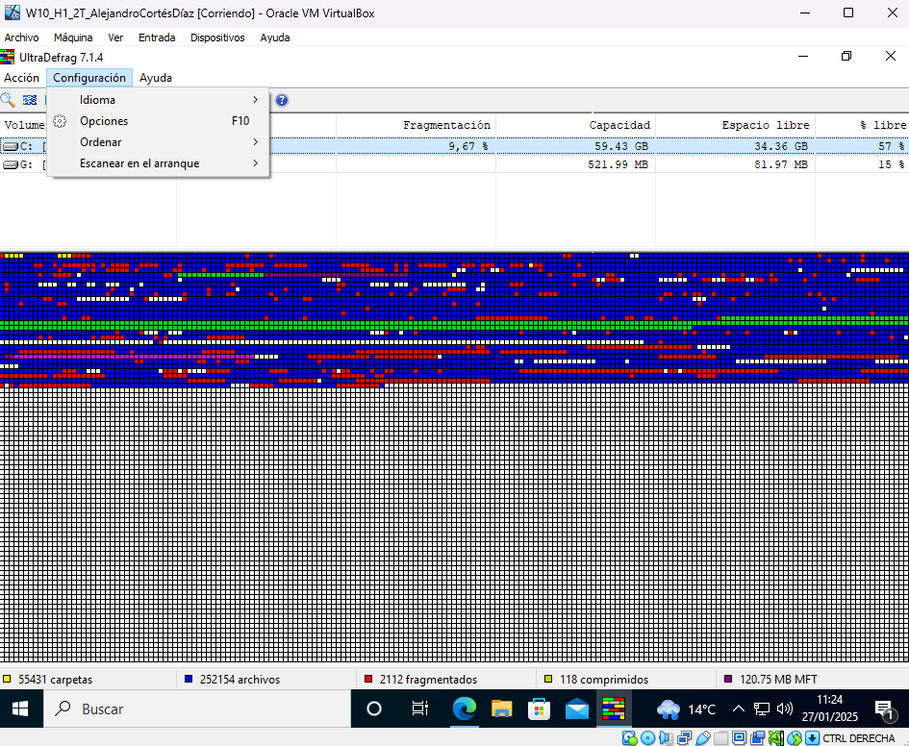

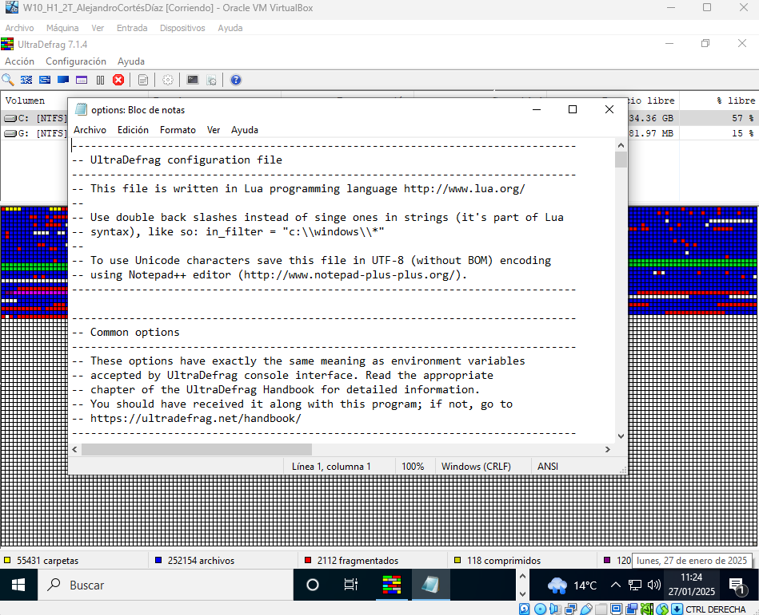

* En “Ayuda”, podemos observar los contenidos, las prácticas recomendadas, preguntas frecuentes, ver una leyenda del mapa de clusters, depurar, actualizar, y la opción “Acerca de”, que nos abre la siguiente ventana con información sobre el programa.

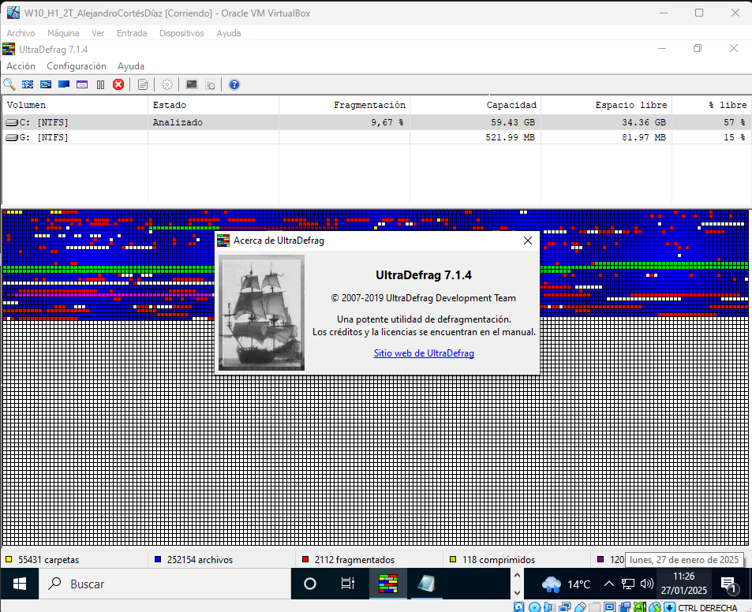

## • Desfragmentación/optimización del disco/SSD de la máquina virtual.

* Procedemos con la defragmentación del disco que quedó en la máquina virtual de la cuestión 1, aquel con 65GB de memoria.

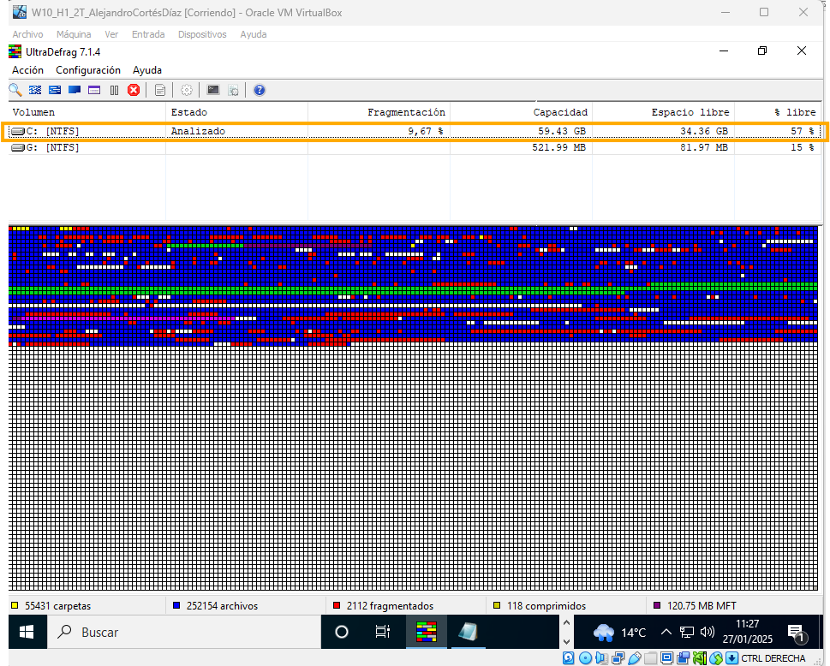

* Al seleccionar la opción “Defragmentar”, se acciona el siguiente proceso:

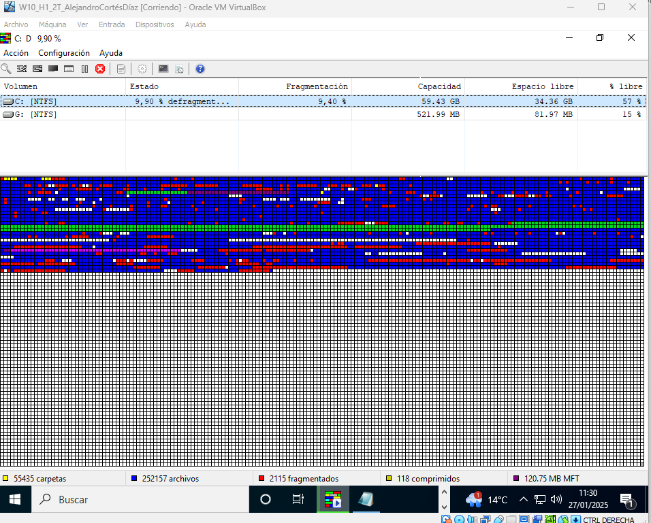

* Se muestra arriba a la derecha, el porcentaje de desarrollo de la defragmentación, así como cambios en el apartado gráfico, dónde los cuadros azules se refieren a archivos encontrados, los rojos a aquello fragmentados, los amarillos a los comprimidos y los morados a los MB MFT.
* Una vez procedida la defragmentación, aparece la siguiente ventana con un mensaje de estado que nos comunica cuántas pasadas necesitó el programa para desfragmentar el disco duro en particular.

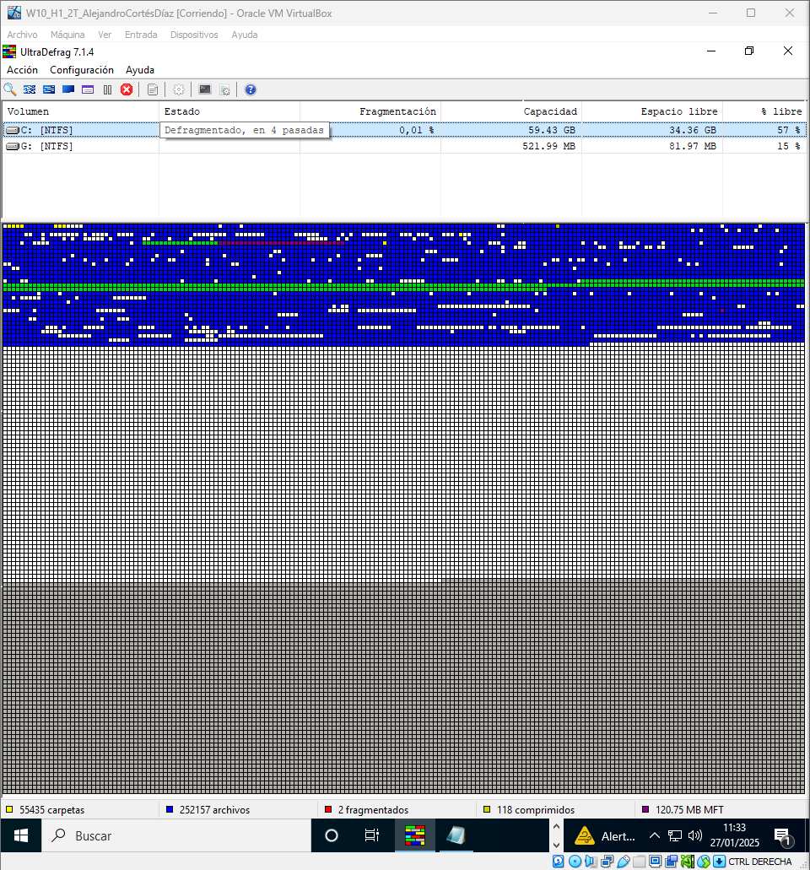

# **CUESTION 3: HERRAMIENTA HWiNFO**

## • Documentación.

### o Descargar el programa

-Antes de descargarlo, buscamos su descarga en internet, y accedemos al primer resultado.

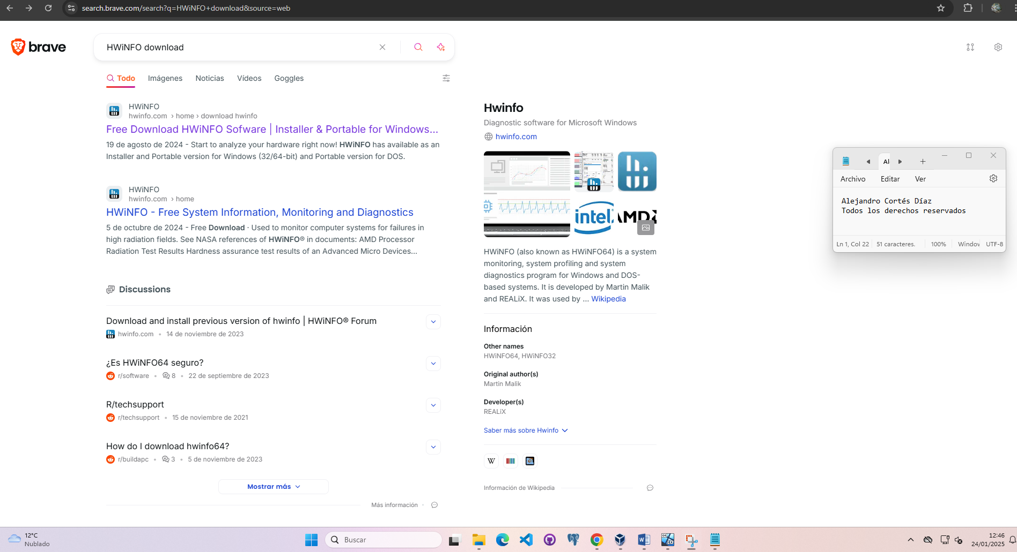

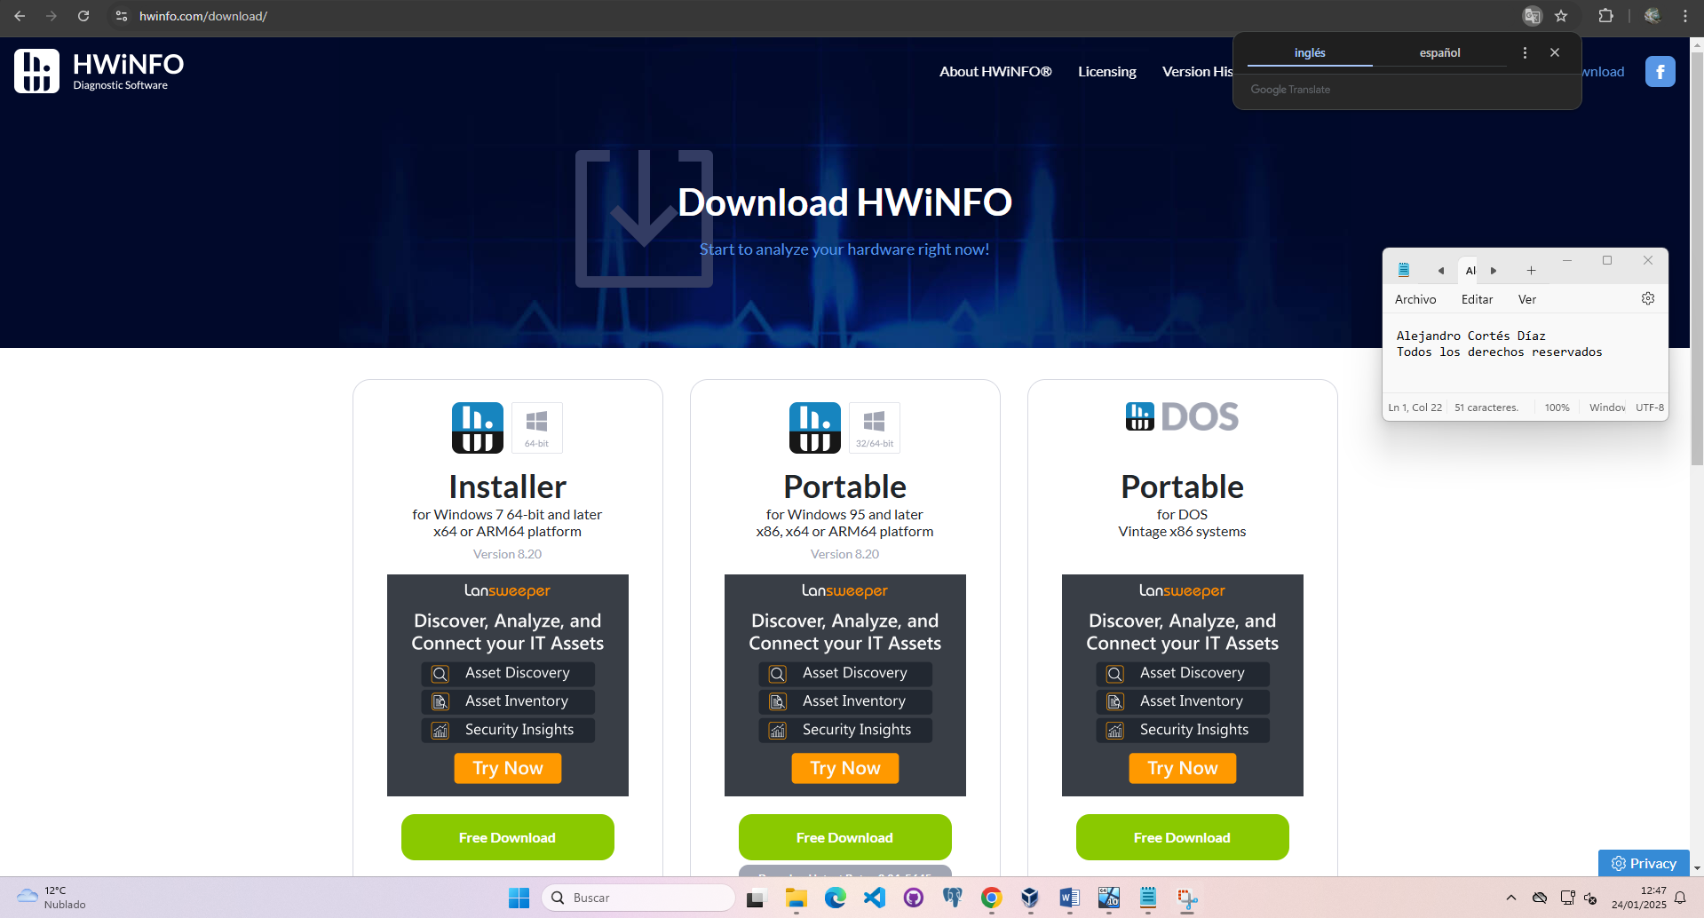

-Descargamos la opción 2, portable, en particular, la opción “Local”

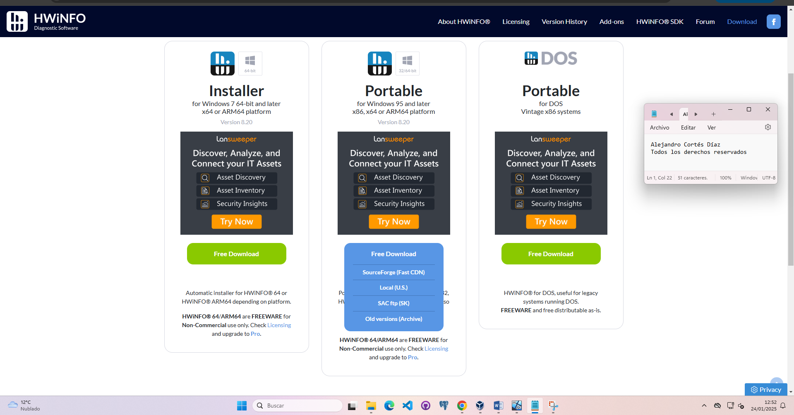

-A continuación, se nos descarga este .zip llamado “hwi_820.zip”.

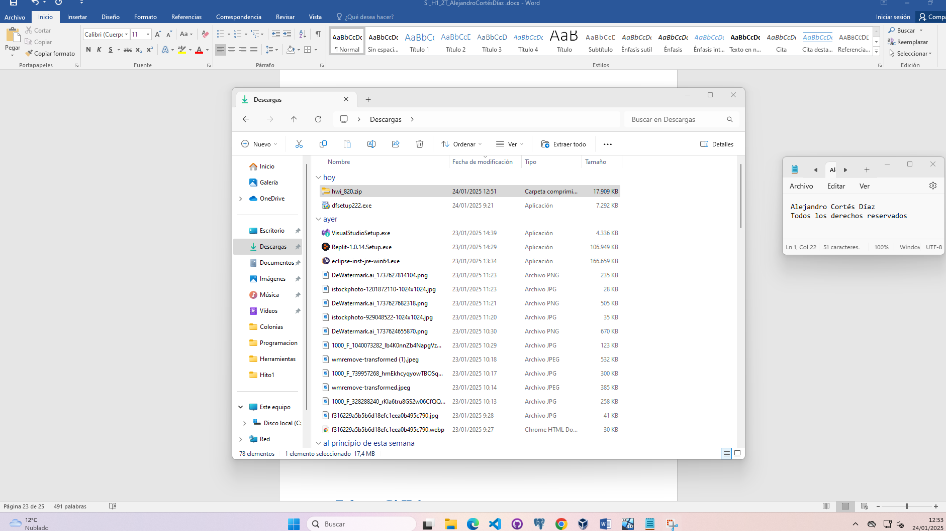

-Extraemos el zip.

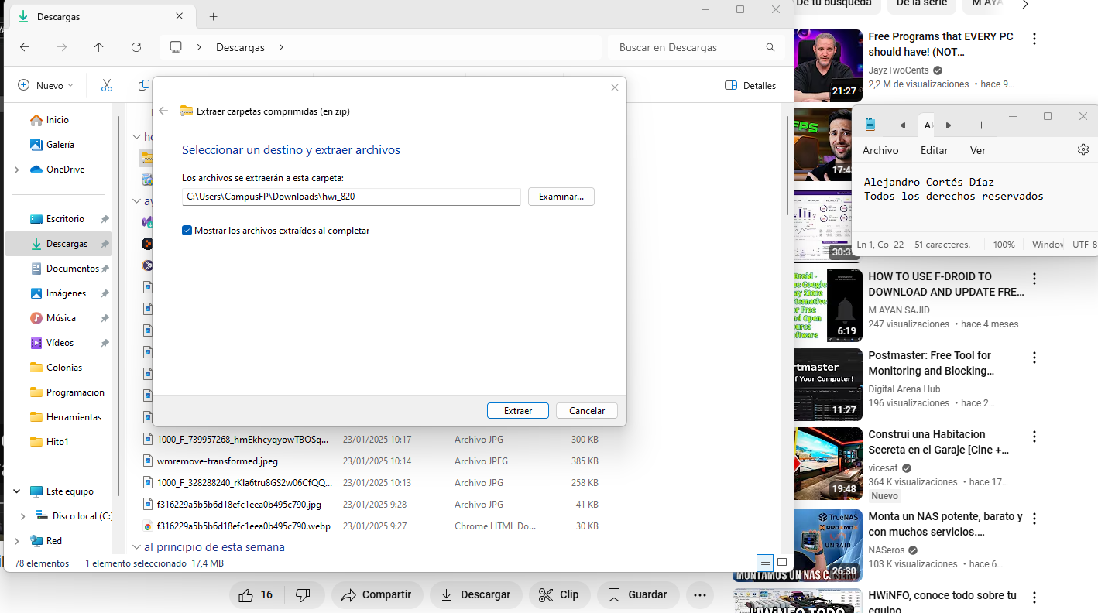

-Lo que nos deja con estos archivos.

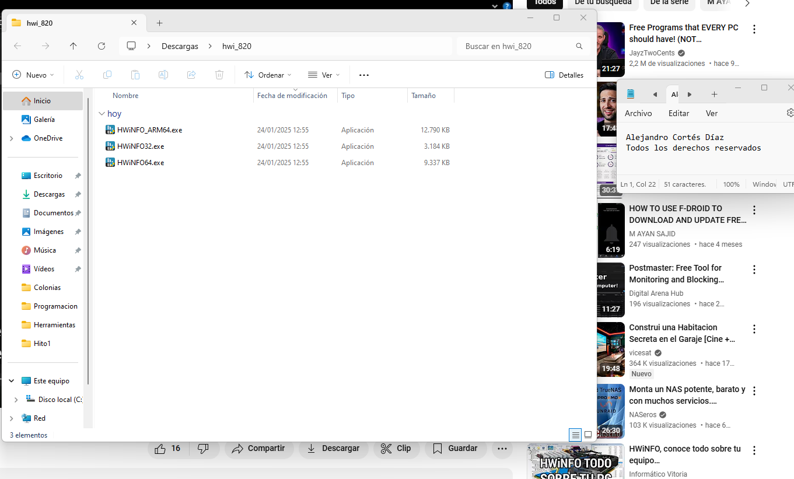

-En mi caso utilizaré la versión HWiNFO64.exe.

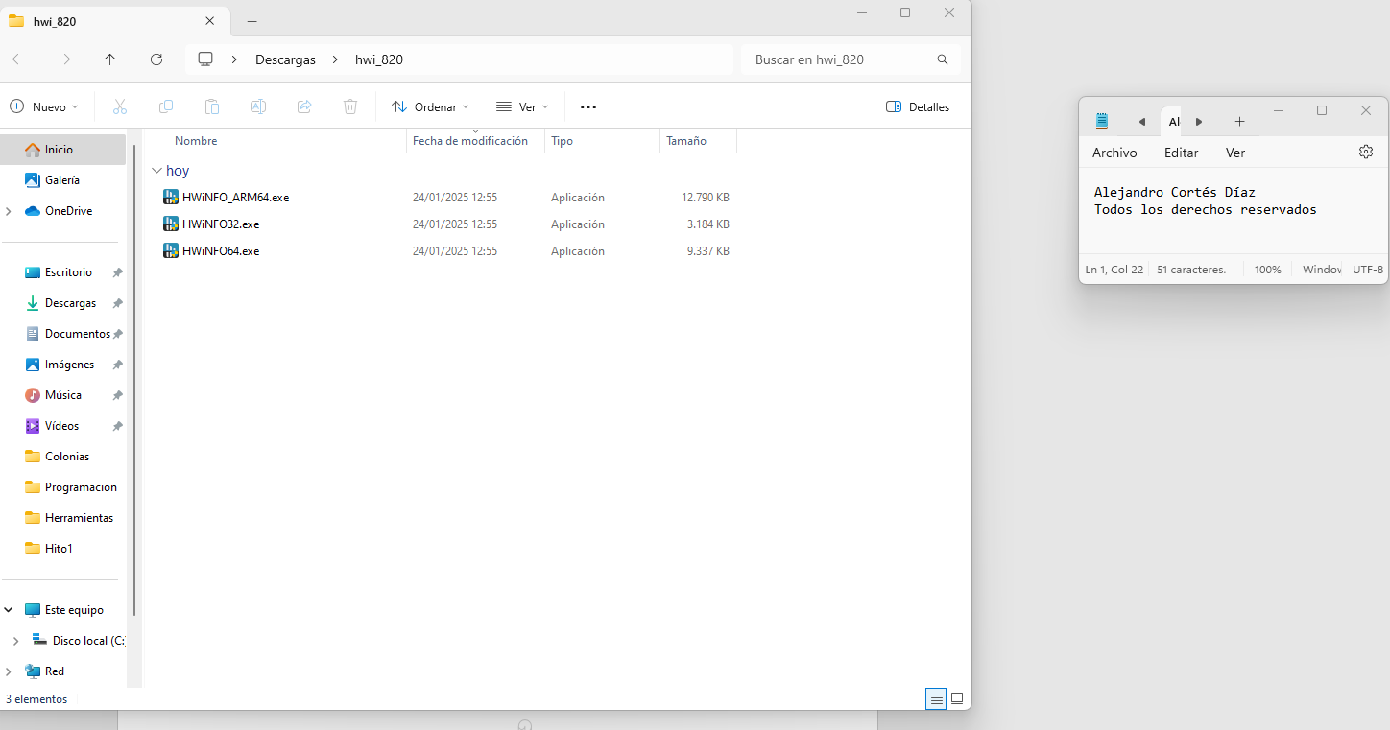

-Iniciamos instalación

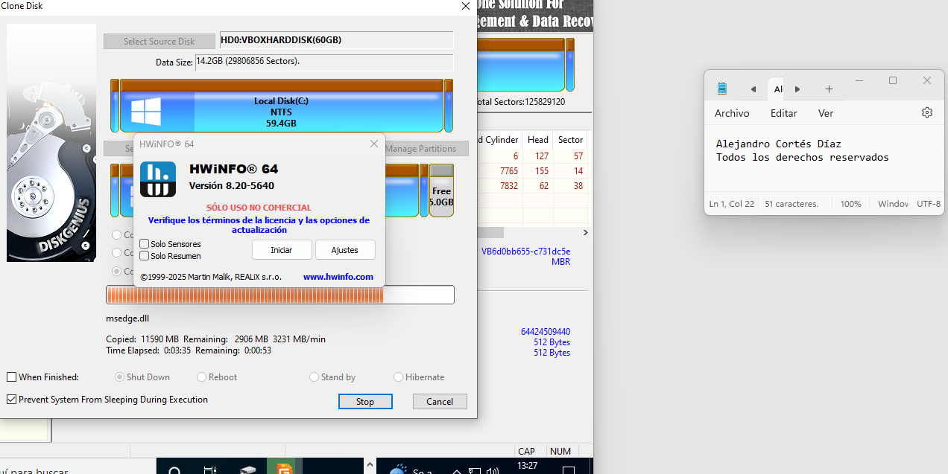

-Comienza el proceso de instalación.

### o Instalar el programa

-Comienza la instalación.

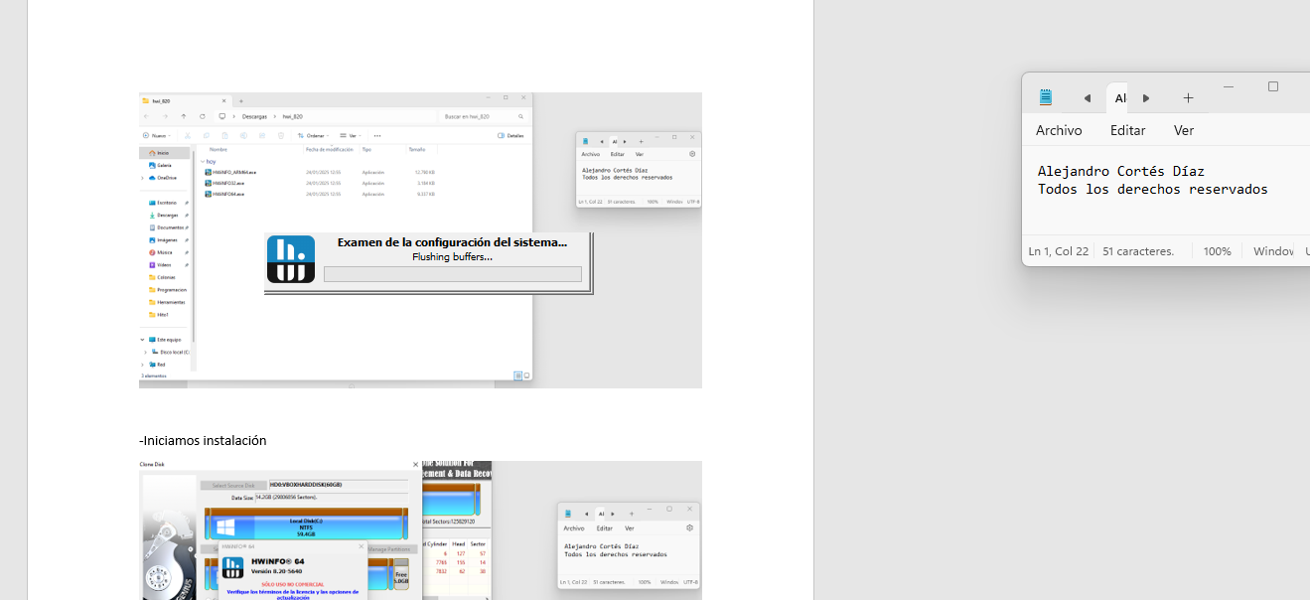

-Abre el programa y nos comunica sobre una actualización disponible, dado que no tiene que ver con el objetivo de la cuestión, cierro ventana y procedo a hacer Manual.

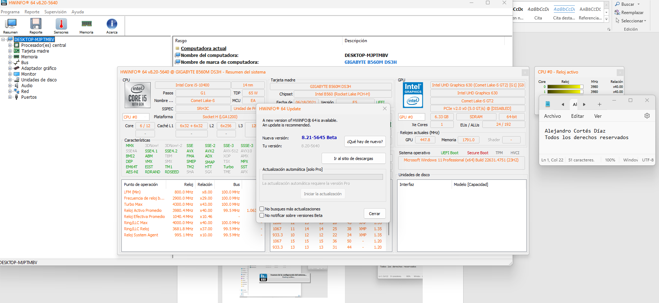

## • Manual de usuario.

* Esta aplicación muestra información sobre el equipo que ha instalado el programa, la información es extensa, y nada más abrirla te abre el siguiente resumen, del cual he señalado los aspectos que me resultaban más destacables de la placa base, y en general, los componentes del ordenador;

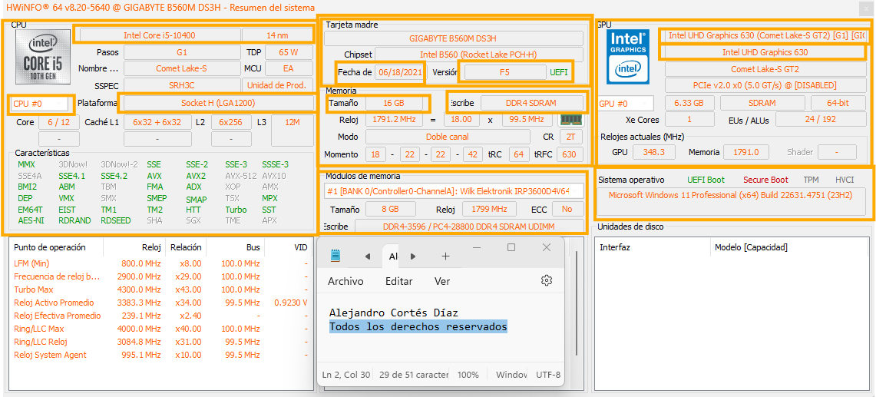

# -Cerrando esta ventana nos aparece el siguiente interfaz:

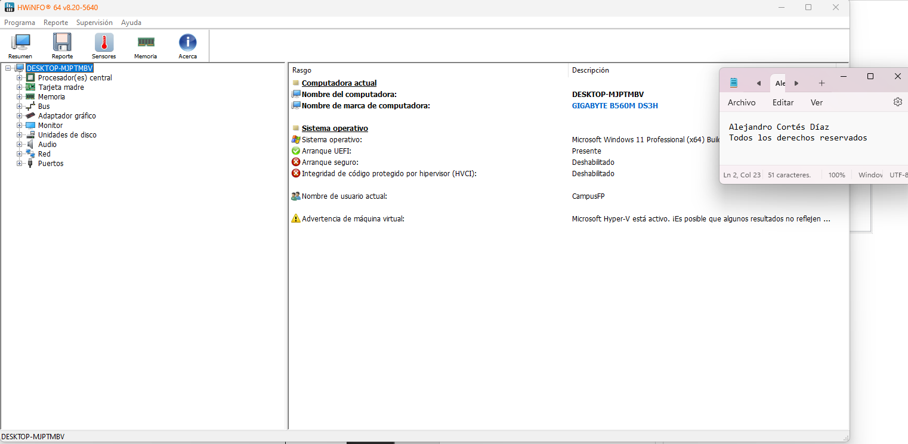

* Este menú desgrana los datos de nuestro equipo de la siguiente forma en el menú del lateral izquierdo, apareciendo a la derecha, los datos relativos a estos distintos componentes:

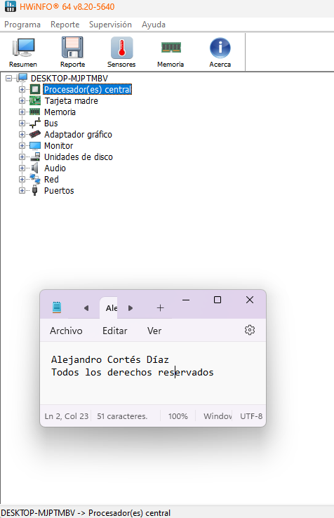

* En “Procesador(es) central”, se nos proporciona información sobre la CPU con una cantidad de detalles considerables, entre ellos están; El nombre de la marca, el proveedor, la potencia de su diseño térmico, el tipo de CPU que poseemos, el número de núcleos, el número de CPU lógicas, y un largo etc.

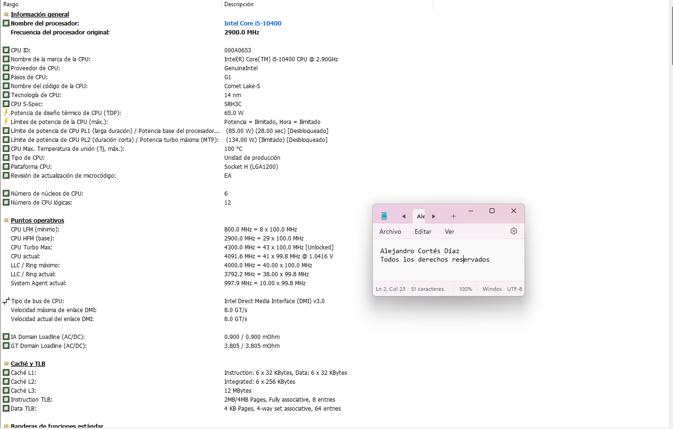

* En “Tarjeta madre”, nos proporciona información, sin seleccionar ninguno de los desplegables de este menú, de interesantes aspectos tales como; El nombre de marca de la computadora, fabricante de la BIOS, su fecha y versión, así como el modelo, chipset, y ranuras de la placa base en disposición.

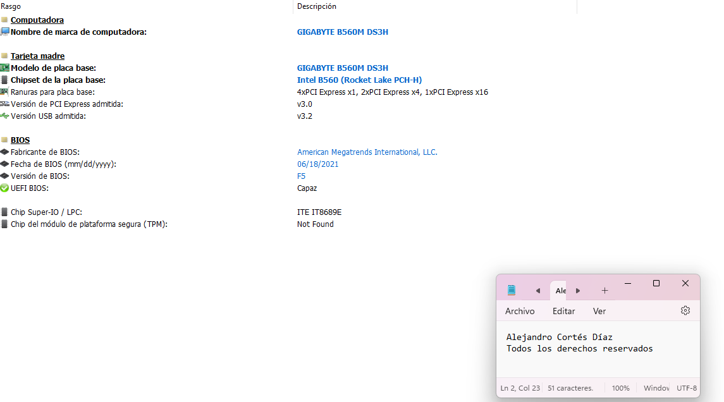

* En los aparados de tarjeta madre, se nos muestran los siguientes apartados:

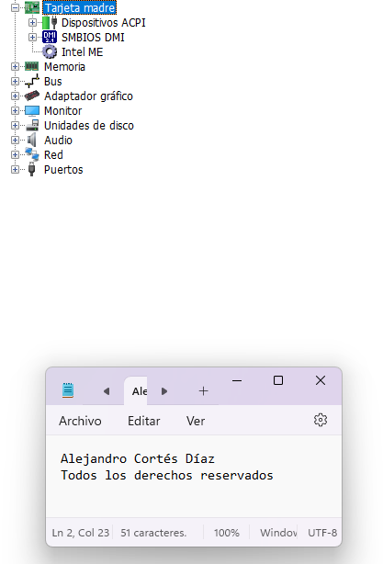

* “Dispositivos ACPI”, nos arroja información de estos componentes hardware que se comunican con el SO, gestionando eficientemente el consumo de energía del ordenador en sí mismo:

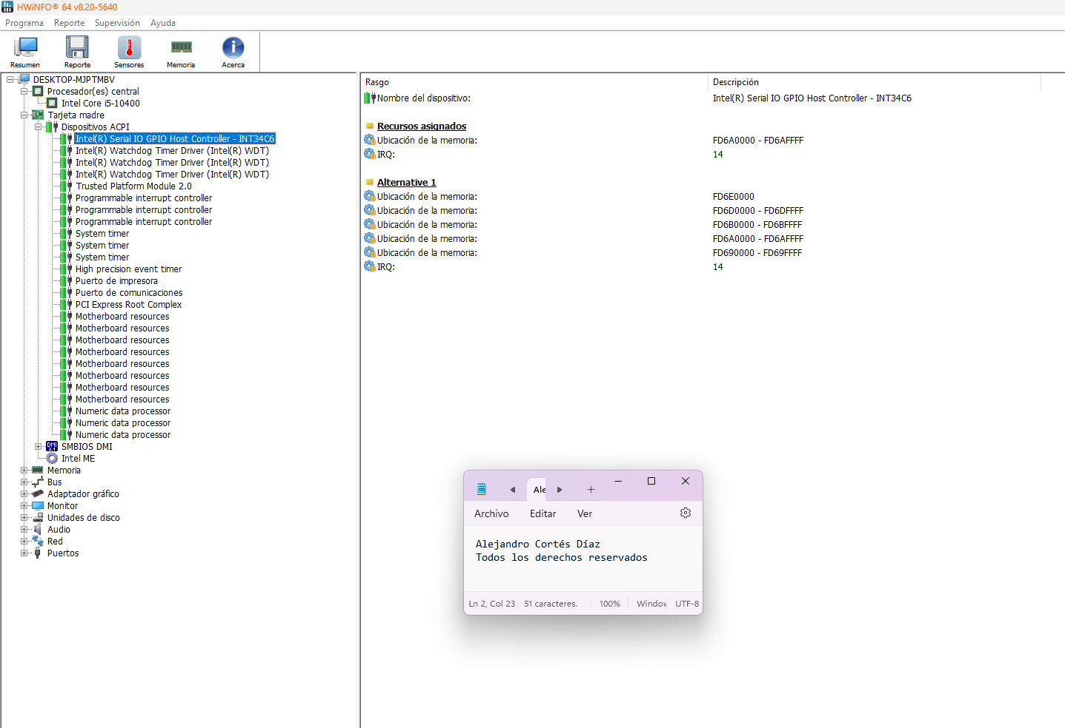

* En “SMBIOS DMI”, se nos proporciona información de la BIOS del sistema y los componentes que el mismo software gestiona.

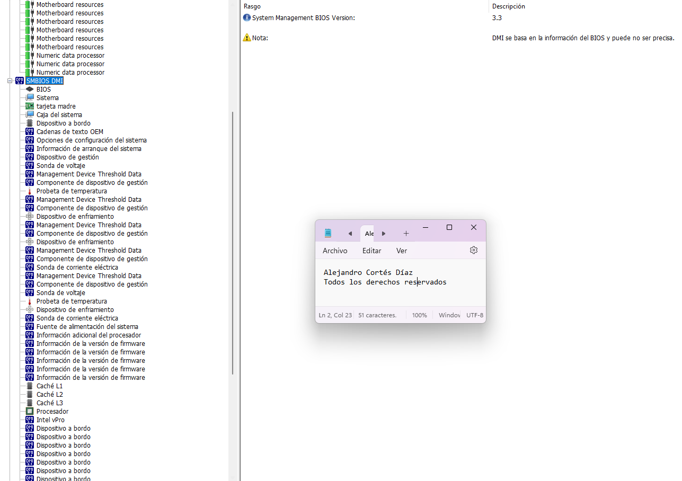

* En “Intel ME”, se nos aportan datos sobre aquellos procesos que puede llevar a cabo Intel ME, un microcontrolador encontrado en algunos chipsets de Intel que comienza a funcionar prácticamente desde que se carga el SO, posee acceso incluso a puertos que se saltan las medidas de seguridad de nuestro sistema como el cortafuegos.

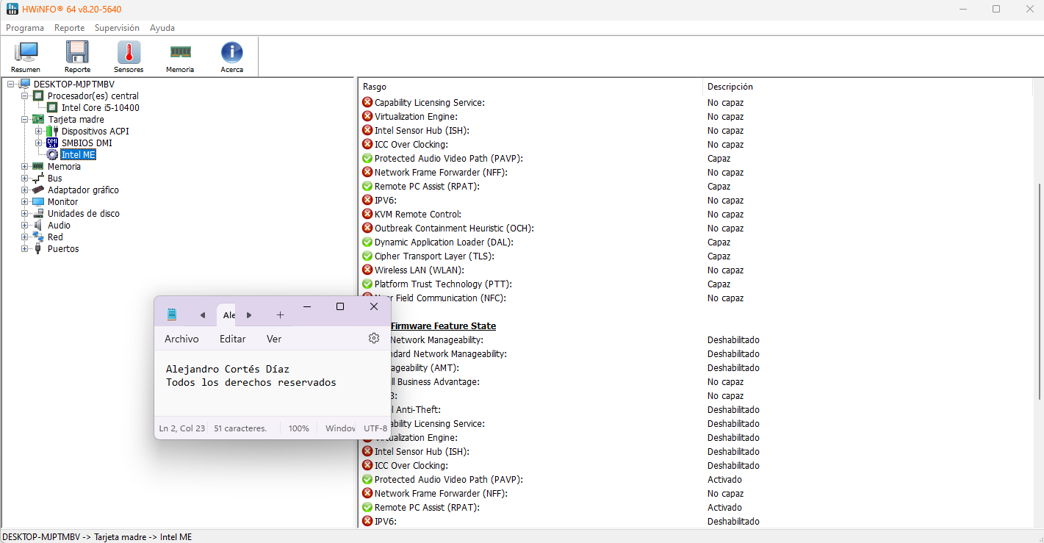

* En “Memoria” nos aportan información de las memorias que poseen nuestro sistema, tales como; El tamaño del módulo, el tipo de memoria, su velocidad, el fabricante, el número de serie del módulo, y otras características detalladas sobre el módulo.

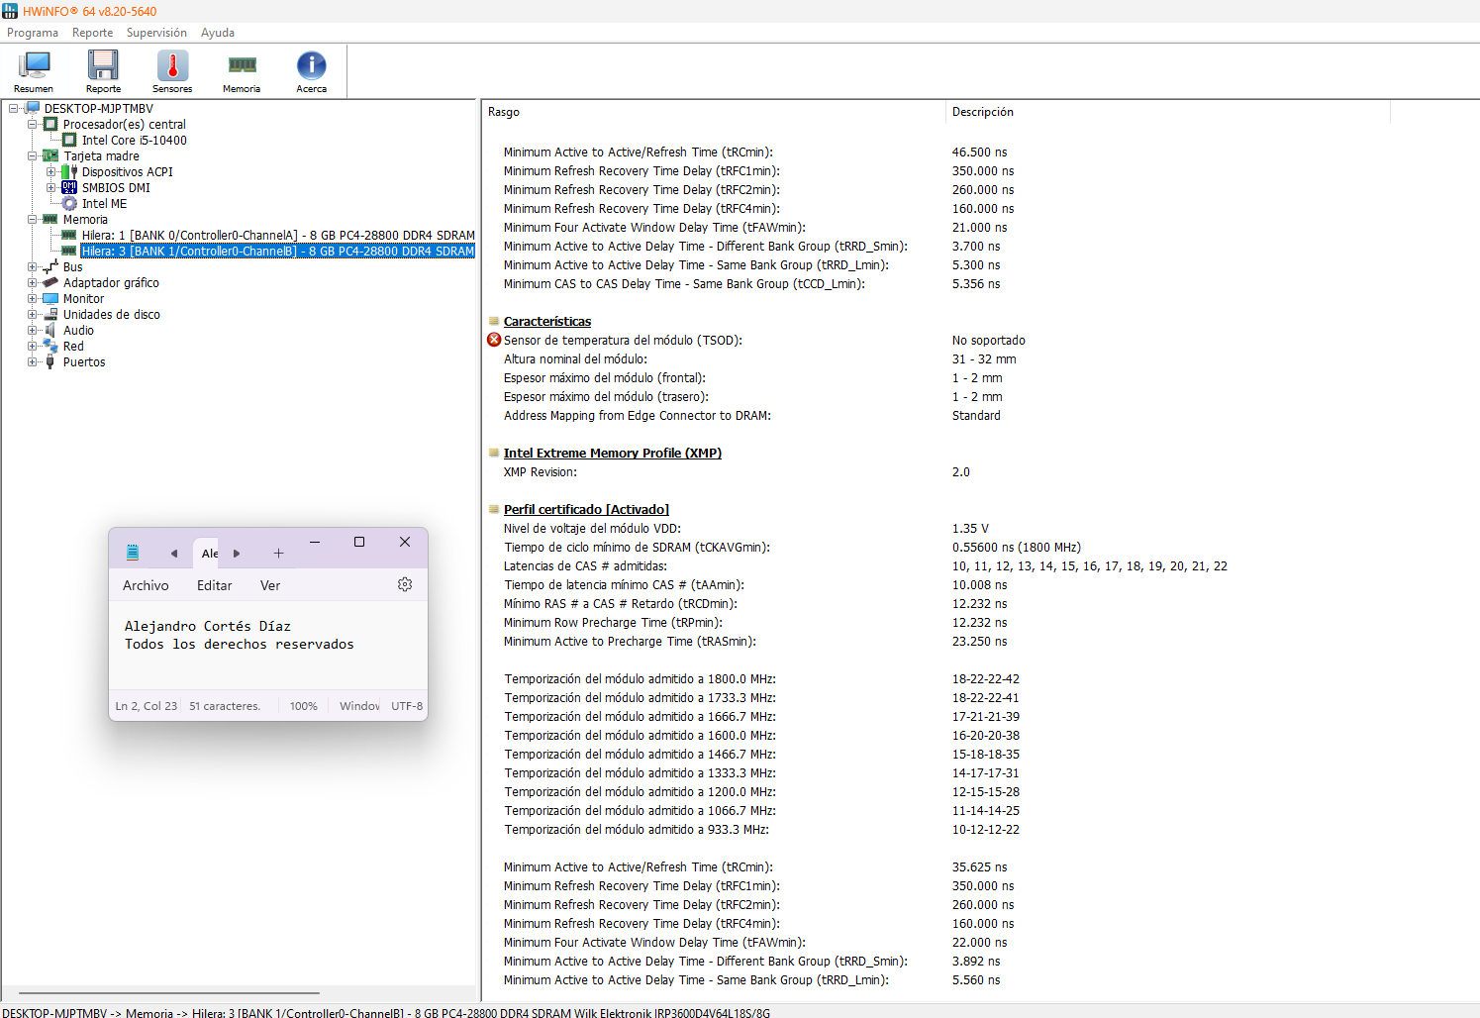

* “Bus”, nos aporta información de los dispositivos conectados al bus PCI, tal como; Cuáles son aquellos dispositivos conectados a él, las funcionalidades que reservan, los fabricantes y modelos del hardware especificado, y otros detalles de carácter técnico. 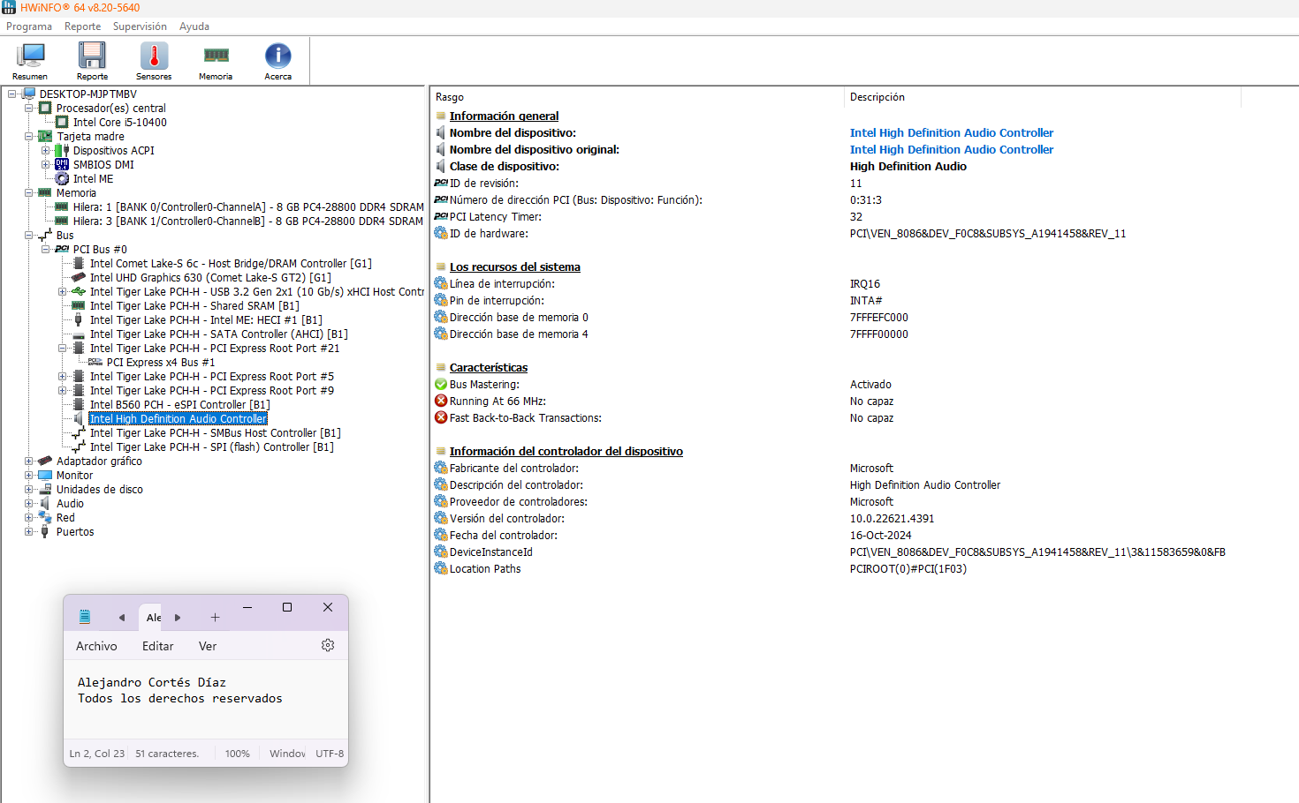

*Este ejemplo muestra información del Controller de audio particularmente*

* “Adaptador gráfico”, nos procesa información de la tarjeta gráfica integrada “Intel UHD Graphics 630”, y trata distintas características técnicas tales como; Chipset de gráficos, la memoria gráfica, el Bus de la tarjeta gráfica, la frecuencia del procesador de gráficos, etc.

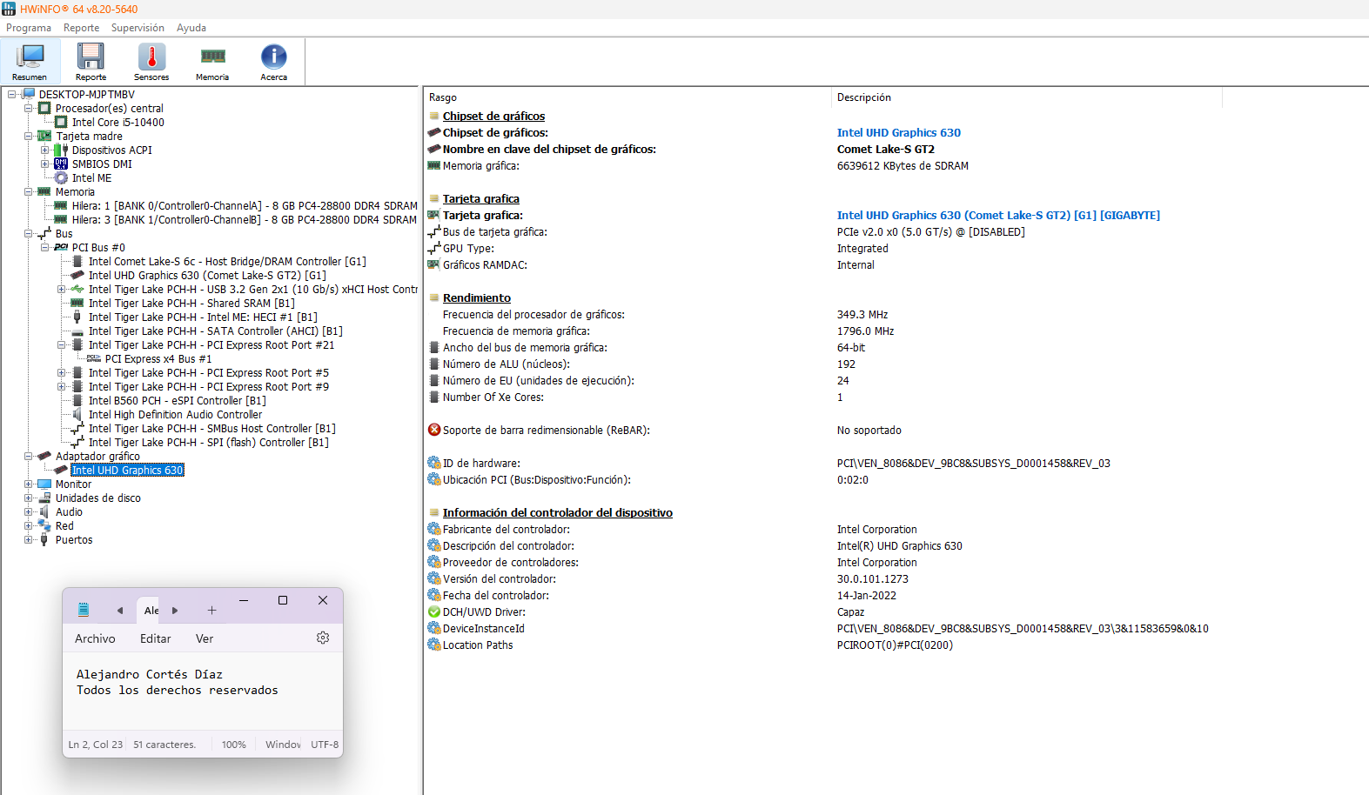

* En “Monitor”, como el nombre indica, da información del monitor, su nombre, numero de serie, modos de vídeo que admite, información del controlador, su fecha de manufactura… Son varios de los datos que arroja sobre este mismo.

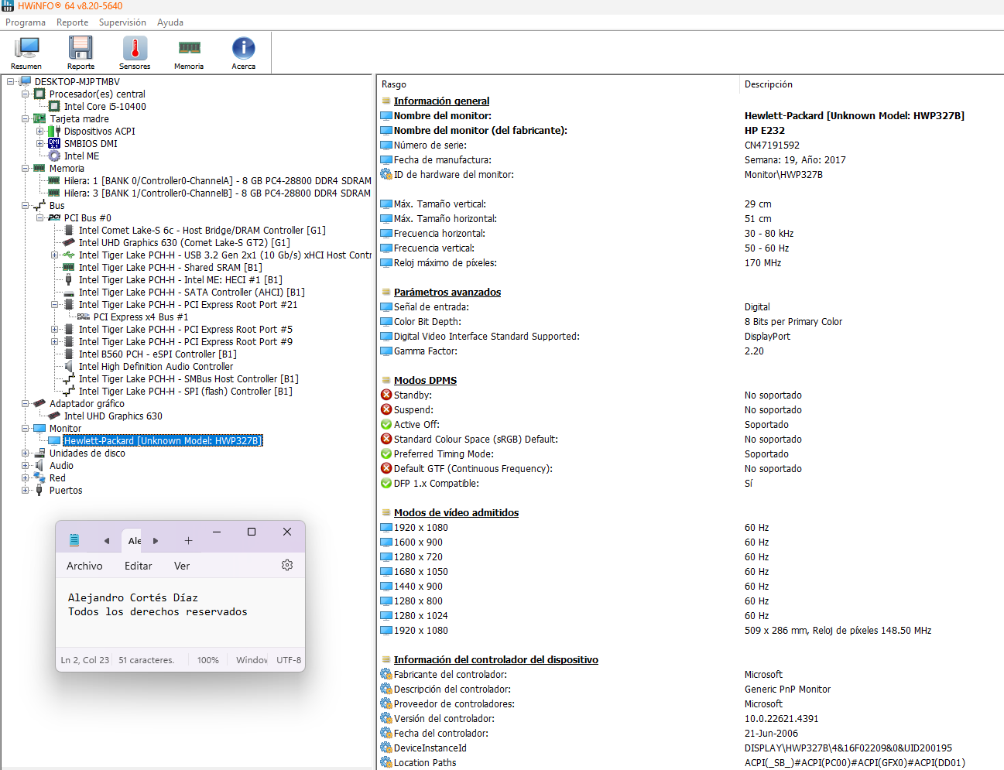

* “Unidades de disco”, Se refiere a las unidades de almacenamiento que posee el sistema, en nuestro caso tenemos una de 1000GB, y arroja datos como; Modelo de la unidad, su capacidad, la geometría del disco, la temperatura a la que se encuentra actualmente, el rango de temperatura de funcionamiento, etc.

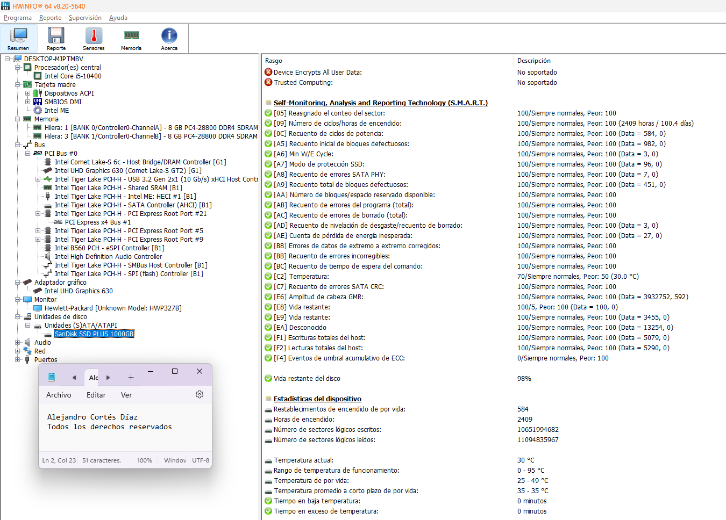

* “Audio” con da información sobre el controller de audio que manejamos, datos como el fabricante del mismo, su versión, su fecha, y una descripción del mismo, son varios de los datos que presenta, en este caso, es de las menos extensas del programa.

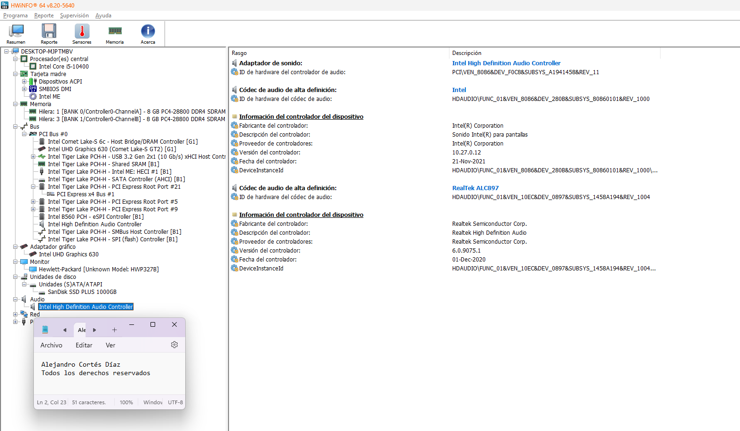

* “Red”, nos informa de la tarjeta red instalada en nuestro dispositivo, nos comenta la tarjeta red que estamos usando, su descripción del proveedor, la velocidad máxima de enlace, aquella de la que dispone actualmente, el fabricante del controlador, la fecha del mismo, etc.

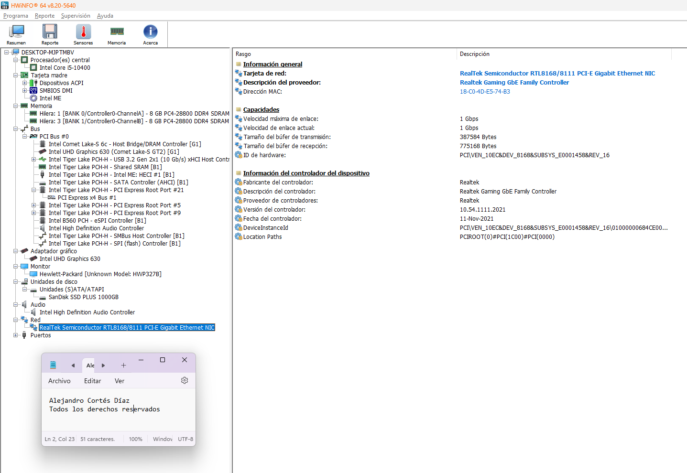

* “Puertos” añade datos sobre los puertos que manejamos, tales como el nombre del mismo en el caso de los Puertos seriales, prácticamente sin información al respecto en cuanto a la cantidad ofrecida en otros apartados, y más extensa en los posibles ports del mismo sistema, donde pueden haber conectados USBs. Disponemos de información como; El fabricante del dispositivo, el nombre del producto, numero de serie, fabricante del controlador, descripción del mismo, etc.

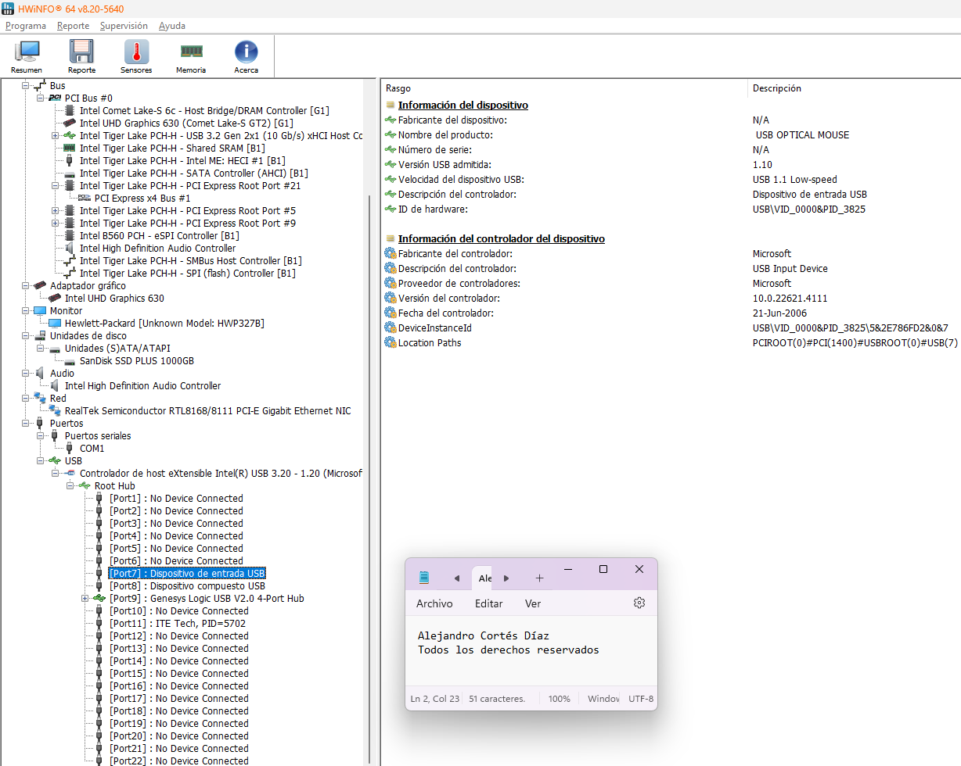

* En “reporte”, podemos realizar un reporte en uno de los formatos posibles, empleando ANSI, o UTF-8.

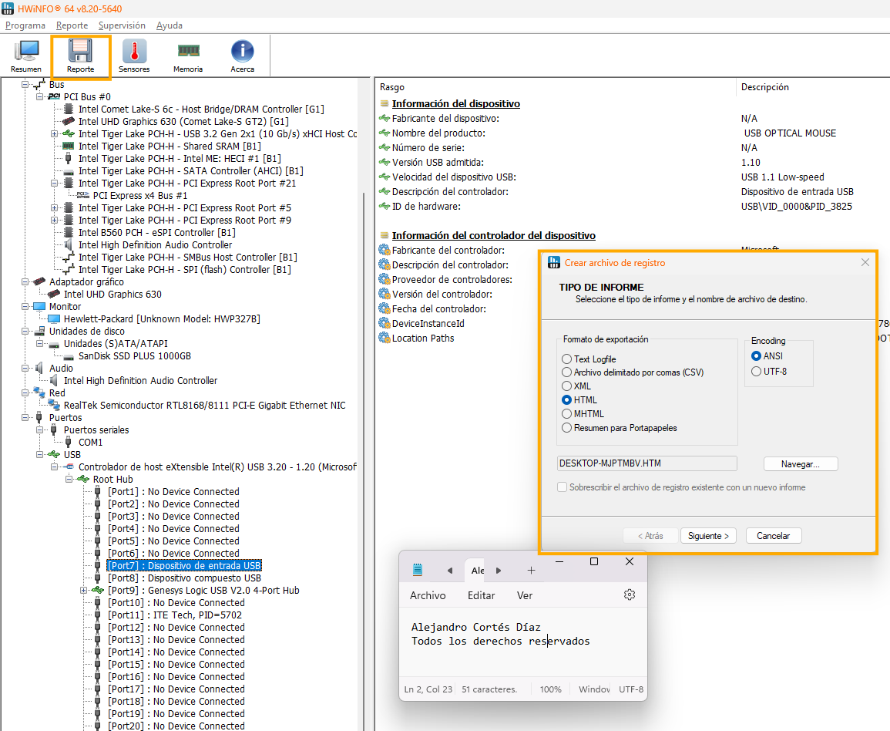

* En “Sensores”, se da información sobre distintos componentes del sistema, centrándose en la CPU, tales como la Memoria disponible del componente, la empleada, las temperaturas del núcleo, la potencia de la CPU y nos núcleos, el límite de potencia de determinados apartados de la CPU, etc.

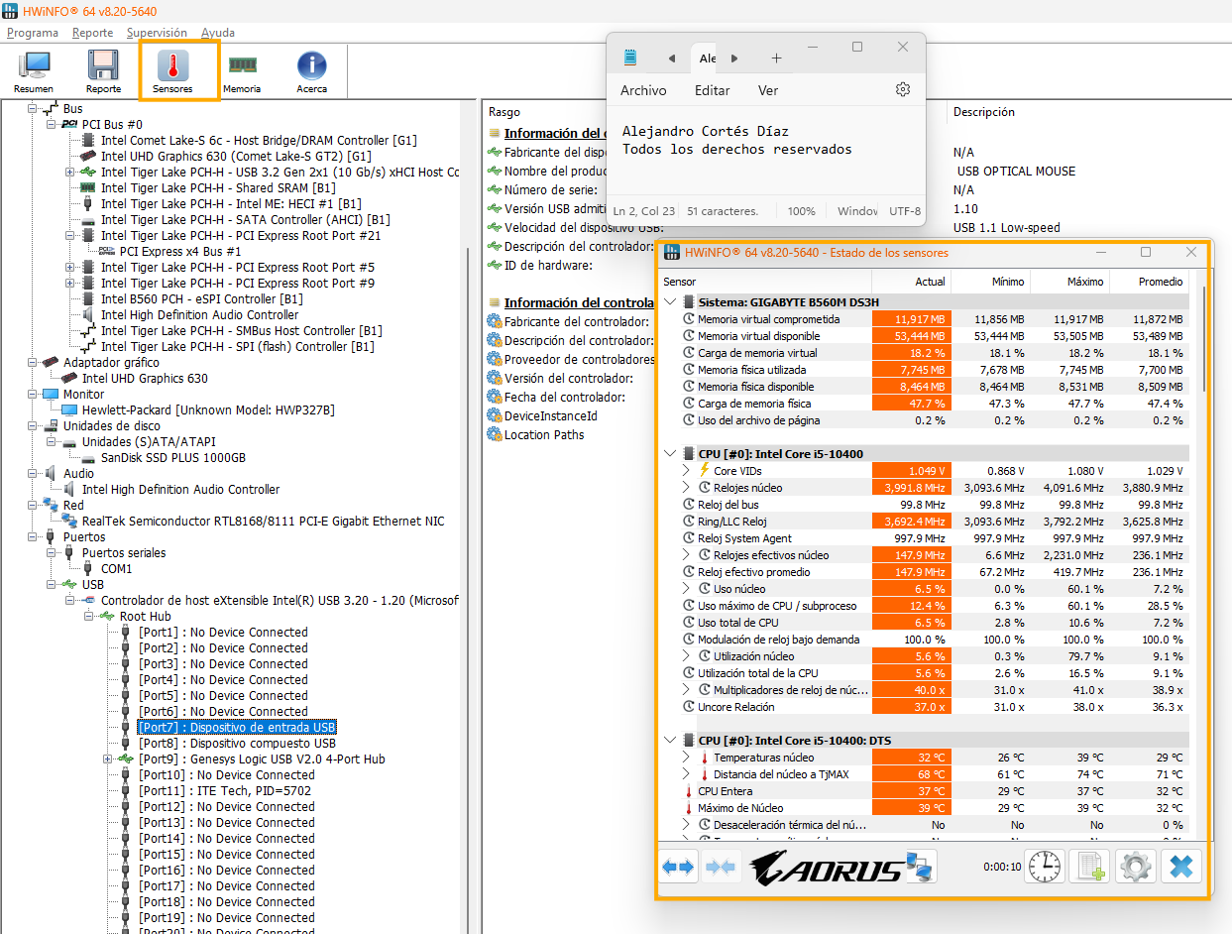

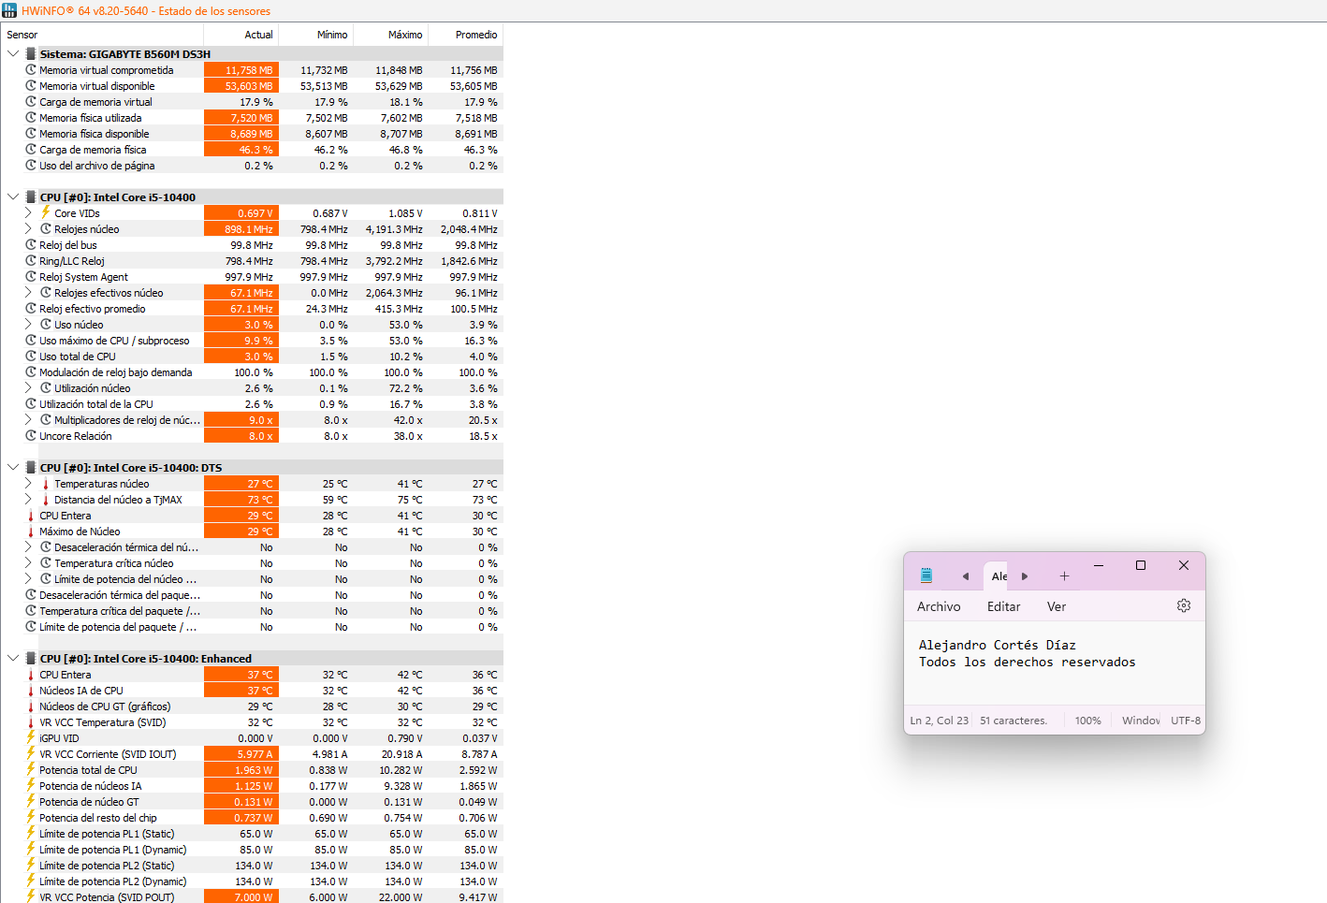

* “Memoria”, se especializa en la memoria y diversos datos detallados sobre la misma.

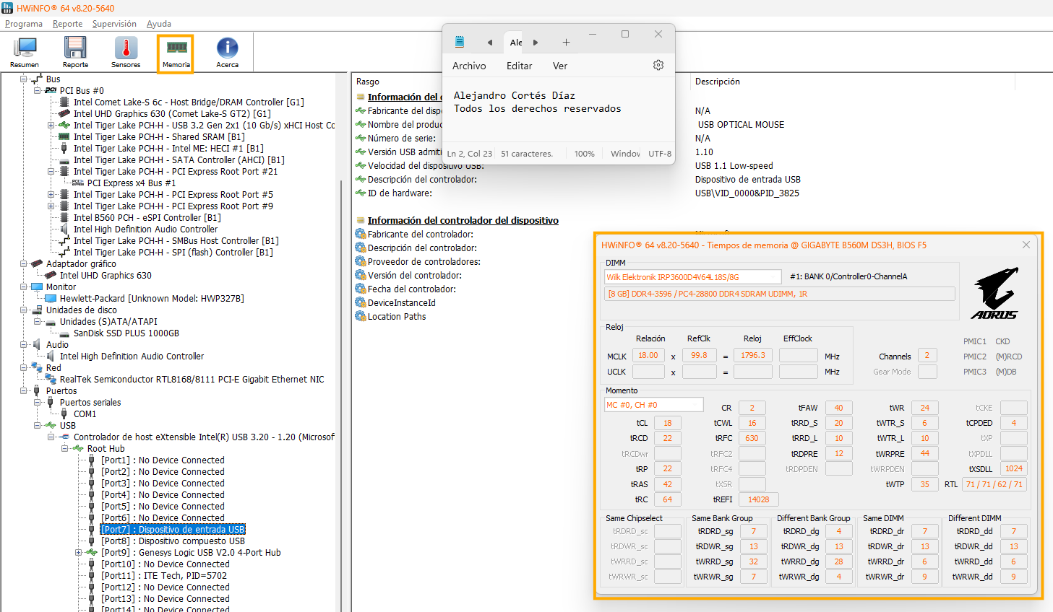

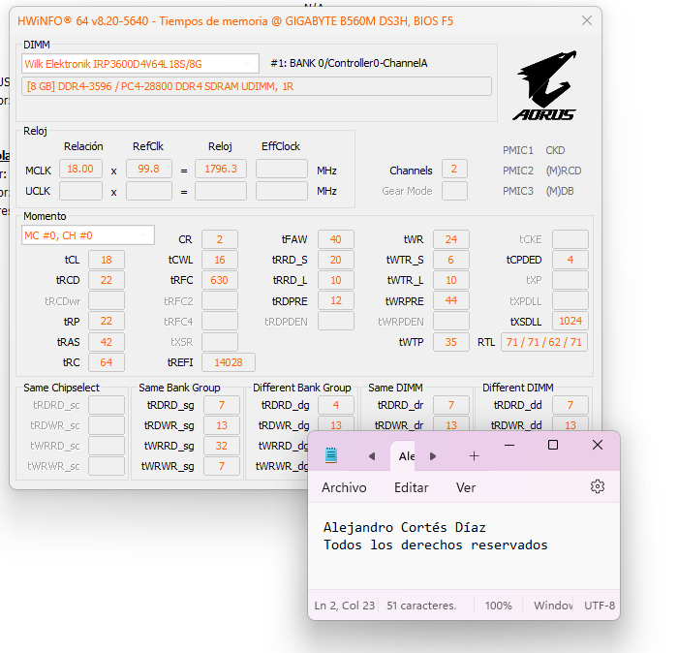

-En “Acerca”, se nos da información sobre el propio “HWiNFO”, como la página de inicio, el email, los developers, etc.

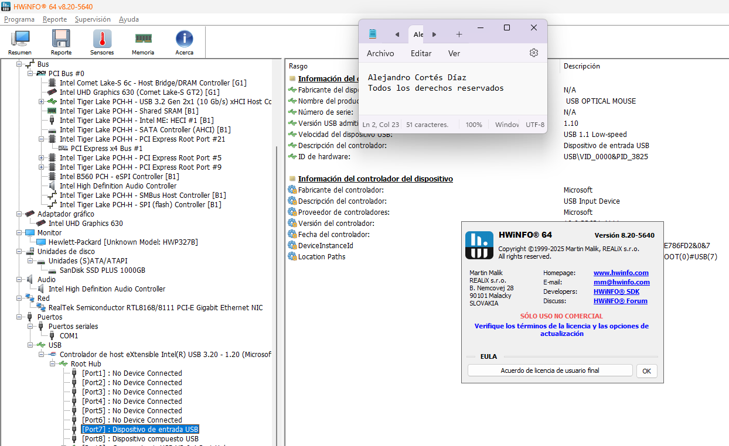

# **Enlace a GitHub**

## [**https://github.com/Cortes-cmd/Sistemas_Informaticos.git**](https://github.com/Cortes-cmd/Sistemas_Informaticos.git)

# **Bibliografía**

*ChatGPT*. (s/f). Chatgpt.com. Recuperado el 27 de enero de 2025, de <https://chatgpt.com/c/67974c7e-eff4-8001-b82e-a537885612f0>

Gomar, J. (2018, noviembre 11). *Mejores aplicaciones para desfragmentar un disco duro*. Profesional Review; Miguel Ángel Navas. <https://www.profesionalreview.com/2018/11/11/mejores-aplicaciones-desfragmentar/>

Pastor, J. (2016, junio 16). *Intel ME, la inquietante CPU que controla nuestros procesadores sin que lo sepamos*. Xataka.com; Xataka. <https://www.xataka.com/seguridad/intel-me-la-inquietante-cpu-que-controla-nuestros-procesadores-sin-que-lo-sepamos>

*Programa para clonar disco duro - EaseUS Todo Backup*. (2015, agosto 25). EaseUS. <https://es.easeus.com/backup-recovery/clone-hard-drive.html>

(S/f-a). Softonic.com. Recuperado el 27 de enero de 2025, de <https://ultradefrag-64bit.softonic.com/>

(S/f-b). Intel.la. Recuperado el 27 de enero de 2025, de <https://www.intel.la/content/www/xl/es/gaming/resources/cpu-clock-speed.html>